MASARYKOVA UNIVERZITA

PEDAGOGICKÁ FAKULTA

Katedrarodinné výchovy a výchovy ke zdraví

**Nový fenomén mládeže – emo styl**

*Diplomová práce*

Brno 2009

Autor práce Vedoucí práce

Bc. et Bc. Pavla Krňávková PhDr. Jitka Reissmannová

Prohlášení

*Prohlašuji, že jsem diplomovou práci zpracovala samostatně a použila jen prameny uvedené v seznamu literatury.*

*Souhlasím, aby práce byla uložena na Masarykově univerzitě v Brně v knihovně Pedagogické fakulty a zpřístupněna ke studijním účelům*

|  |  |
| --- | --- |
| V Brně dne 28.března 2009 | Pavla Krňávková |

Poděkování

Děkuji PhDr. Jitce Reissmannové za skvělý nápad a podporu při zpracování mé diplomové práce.

Děkuji také všem respondentům, učitelům a rodičům, kteří mi dovolili nahlédnout do soukromí žáků a umožnili mi získat cenné informace potřebné k realizaci práce.

Můj dík patří i Jirkovi, který mi diktoval nekonečné řady čísel.

Obsah

Úvod 6

1. Teoretická východiska fenoménu emo 8

1.1 Sociologický pohled 8

1.1.1 Kultura 8

1.1.2 Koncept informační společnosti 9

1.1.3 Subkultura 11

1.1.4 Subkultury mládeže 12

1.1.5 Životní styl subkultur 13

1.1.6 Sociální identita 14

1.2 Psychologický pohled 16

1.2.1 Vymezení pubescence 17

1.2.2 Biologické změny 18

1.2.3. Kognitivní změny 19

1.2.4 Emocionální změny 20

1.2.5. Psychosociální změny 21

2. Fenomén emo 24

2.1 Historie emo 24

2.2 Prezentace emo stylu 27

2.2.1 Image 27

2.2.2 Chování 29

2.2.3 Argot 30

2.2.4 Shrnutí 31

3. Příslušnost k emo jako rizikový faktor dospívání 32

3.1 Vymezení negativních jevů v souvislosti s fenoménem emo 33

3.1.1 Prezentace násilí a agrese 34

3.1.2 Záměrné sebepoškozování a sebevražedné jednání 39

3.2 Etiologie negativních jevů v souvislosti s fenoménem emo 39

3.2.1 Psychodynamické teorie 39

3.2.2 Teorie sociálního učení 40

3.3 Záměrné sebepoškozování 41

3.3.1 Pojem záměrné sebepoškozování 41

3.3.2 Výskyt záměrného sebepoškozování 42

3.3.3 Metody záměrného sebepoškozování 43

3.3.4 Funkce záměrného sebepoškozování 44

3.4 Sebevražedné jednání 45

3.4.1 Pojem sebevražedné jednání 46

3.4.2 Výskyt sebevražedné jednání 46

3.4.3 Typologie sebevražedného jednání 48

3.4.4 Fáze sebevražedného jednání 49

4. Možnosti prevence na úrovni školy 51

4.1 Typy prevence 51

4.1.1 Primární prevence 51

4.1.2 Sekundární prevence 53

4.1.3 Terciární prevence 54

4.2 Školou poskytovaná prevence 54

4.2.1 Státem garantovaná prevence na ZŠ 54

4.2.2 Konkrétní preventivní opatření 55

4.2.3 Krizová pomoc 56

5. Metodologie 57

5.1 Stanovení problému, cíle a hypotéz 57

5.2 Výzkumný vzorek 58

5.3 Metody sběru dat 58

5.4 Analýza dat 59

5.4.1 Demografická data 60

5.4.2 Prvky emo a jejich obliba 61

5.4.3 Sympatie k hudebním stylům 67

5.4.4 Existence vzorů 74

5.4.5 Prožívání problémů a sebepoškozující a sebevražedné tendence 76

5.5 Verifikace hypotéz 83

5.6 Diskuze 84

Závěr 86

Résumé 87

Summary 88

Použitá literatura 89

Seznam příloh 94

Přílohy 95

# Úvod

V posledních měsících můžeme z médií často slyšet o poměrně novém fenoménu, který se objevuje mezi mladými lidmi okolo 15 let, tzv. emo stylu. Nejčastěji bývá spojován se sebepoškozujícími tendencemi jeho vyznavačů, největší ohlas pak vyvolávají dokonané sebevraždy, v tisku prezentované pod titulky typu „Posedlá emo, posedlá smrtí“(http://tn.nova.cz).

Mnohem častěji se však s fenoménem emo setkáváme běžně na ulicích, když potkáváme mladé lidi s černými vlasy sčesanými na patku přes oko, s výrazným líčením, oblečené do tmavého oblečení s barevnými proužky a ukřivděným výrazem ve tváři. Módní styl oblékání, líčení spolu s hudebním stylem, a především emoce a vnitřní prožitky jsou hlavními atributy emo. Z uvedeného stručného nástinu vyplývá, že emo nabývá mnoha podob, možná i proto existuje velká nejednotnost v jeho přesném označení. Média užívají spojení emo styl, emo kultura, subkultura emo, hudební styl emo apod. Zmiňovaná označení obsahují společné slovo emo, odvozené od hlavní myšlenky celého proudu – emoce (angl. emotions).

Výběr tématu diplomové práce vycházel ze snahy o objektivní pohled na fenomén emo, kolem něhož panuje řada předsudků. V česky psané literatuře neexistují ucelené publikace na toto téma, objevují se spíše kusé informace na internetu, jejichž autoři často pocházejí z řad laiků. Z odborníků se nejčastěji vyjadřují psychologové, a to k problematice sebepoškozování a sebevražd. Zde hledají souvislost s příslušností k emo stylu. Kvantitativně největším zdrojem informací se v dnešní technické době stal internet. V jeho vyhledavačích se pod heslem emo zobrazí jen v češtině cca 6 630 000 odkazů[1]. Většinou jsou zastoupeny stránkami a blogy příznivců emo, nemalou část dále tvoří komentáře jejich zastánců i odpůrců.

Velkým problémem je nedostatečná informovanost a povědomí o emo mezi zainteresovanými profesemi, jako jsou pedagogičtí pracovníci, psychologové i samotní rodiče. Dokládají to výsledky průzkumu Deníku z 12. 10. 2008, prováděného ve východních Čechách. „Problém se mezi dospívajícími rozšířil natolik, že někteří východočeští pedagogové a pracovníci středoškolských domovů mládeže „dostali za úkol“ své svěřence dokonce hlídat. Řekli, že sebepoškozování je v současné době hlavně doménou dospívajících, kteří vyznávají módní styl emo. U dětí na internátu máme nepozorovaně kontrolovat, zda nemají pořezané končetiny. Co je emo a jak se pozná, ale s kolegy netušíme,“ uvedla vychovatelka z Pardubicka (http://denik.cz/z_domova/emo_kultura20081013.html). K podobným výsledkům dospěli tazatelé i v průzkumu mezi 10 oslovenými psychiatry. „Ani jeden z nich nevěděl, co si pod pojmem emo kultura představit. Přiznali přesto, že se ve svých ordinacích setkávají s lidmi závislými na sebepoškozování.“(http://www.denik.cz_z_domova/ emo_kultura20081013.html). Malou informovanost potvrzuje také fakt, že jsem ke 28. 3. 2009 nenašla na specializovaných pedagogických portálech[2] ani zmínku o fenoménu emo.

Cílem mé práce je objektivní analýza fenoménu emo jako komplexního jevu ve společnosti, jehož cílovou skupinou jsou děti v období puberty a adolescence.

Práce je rozdělena na dvě části, teoretickou a praktickou. V teoretické části jsem se zaměřila na popsání a analýzu emo tak, abych jej přiblížila osobám pracujícím s výše uvedenou cílovou skupinou a zbavila je předsudků. K uchopení teoretického rámce zkoumaného fenoménu jsem použila sociologické, psychologické a kulturně antropologické paradigma. Praktická část zahrnuje kvantitativní výzkum týkající se postojů žáků 8. a 9. tříd ZŠ k fenoménu emo, který jsem prováděla na dvou základních školách v Tišnově.

1. Teoretická východiska fenoménu emo

Fenomén emo je aktuálním společenským jevem rozšířeným mezi pubescentní a adolescentní mládeží. Abychom jej postihli v celé jeho složitosti, je dobré využít různé teoretické rámce, které nám poskytují odlišné nástroje poznání. Optikou vybraných společenských věd si můžeme vytvořit komplexní pohled na emo a chápat jej v širších souvislostech.

Pro účely své práce jsem zvolila sociologický, psychologický a kulturně antropologický rámec, který podle mého názoru nejlépe odpovídá zvolenému cíli - objektivní analýze emo. Sociologický pohled objasňuje emo jako svébytnou subkulturu mládeže, operuje s pojmy skupina, hodnoty, normy, společnost, kultura či životní styl. Psychologie vysvětluje emo pomocí prožívání a chování jedinců s ohledem na jejich věkové charakteristiky. Rituální stránku emo zdůrazňuje kulturně antropologický pohled.

* 1. 1.1 Sociologický pohled

Sociologie je věda zabývající se společností a zákonitostmi jejího vývoje, soustředí se především na poznávání pravidel života sociálních skupin a kolektivů. Geist (1992) ve své definici klade důraz na vnitřní diferencovanost, sociologii považuje za souhrnné označení vědeckých disciplín, jejichž pojetí se v závislosti na různých školách i jednotlivých autorech liší podle hlavního zaměření, důrazu, který kladou na určitou oblast sociálních jevů. Užitečnou speciální sociologickou disciplínu je pro zkoumání fenoménu emo sociologie mládeže, která se zabývá studiem mládeže jako sociálním jevem, jeho sociální specifičností, vztahy a procesy uvnitř této sociální kategorie a vztahy k jiným sociálním kategoriím, sociálním organizacím, institucím a celé sociální soustavě. Na základě zkoumání sociologických kategorií bylo prokázáno, že emo obsahuje atributy subkultury.

1.1.1 Kultura

Abychom si vysvětlili pojem subkultura, je dobré začít s pojmem jemu nadřazeným – kulturou. Sociologický slovník (Jandourek, 2001) postihuje kulturu jako souhrn životních forem, hodnotových představ a životních podmínek obyvatel na časově a prostorově omezeném úseku. Zároveň však upozorňuje, že je toto označení mnohoznačné a někdy se v tomtéž významu používá k označení civilizace. Kulturu chápe ve třech rozměrech: 1. *souhrn postojů* v dané společnosti, které jsou dalšími generacemi zprostředkovány, 2. *souhrn vzorců chování* v konkrétní sociální skupině bez ohledu na její velikost a trvání, 3. *souhrn symbolických systémů a obsahů* v dané společnosti.

Někteří autoři považují za kulturu „soupravu nářadí“, kterou jsou lidé vyzbrojeni pro zvládání problémů všedního života, jiní za celkový způsob života, sdílený členy společnosti, zahrnující jazyk, hodnoty, symbolické významy, stejně jako technologii a materiální objekty (Geist, 1992).

Kulturu lze chápat jako referenční systém určitého sociálního útvaru, představující komplexní souhrn zpravidla sociálně přijatých materiálních i nemateriálních, minulých i současných výsledků lidské činnosti, přejímaných a předávaných dalším generacím příslušného útvaru anebo jiným sociálním útvarům (Geist, 1992). Za neznámé v této definici můžeme dosadit stát či kulturu jako systém sociálního útvaru, v němž fungují pravidla, normy, jeho státní příslušníci mají svůj typický hodnotový systém utvářený jimi i předchozími generacemi po celá staletí.

Z uvedených definic jasně vyplývá, že kulturu tvoříme my sami - lidé a naše výtvory jakékoli povahy. Řadíme sem náš způsob myšlení, z něj vyplývající postoje, vzorce chování, symbolické obsahy, které přepracováváme do materiálních i nemateriálních podob. Kultura se stává odrazem lidí, jejich historického vývoje vycházejícího z potřeb a přání.

Samotná kultura není homogenní, je výrazně vnitřně diferencována a strukturována, zahrnuje množství dílčích jevů, procesů a vztahů, které spolu v různém stupni a různým způsobem souvisejí. Uspokojují lidské potřeby a zajišťují soudržnost společenství, pro něž jsou typická (Havlík, 2003).

1.1.2 Koncept informační společnosti

V kontextu emo existuje kultura společnosti (české společnosti, dnešní společnosti), v jejímž rámci se utvořila subkultura emo. Společnost a její kultura, v níž emo vzniklo, se staly substrátem pro její vznik, zde je nutné hledat příčiny jeho vzniku.

Dnešní společnost, ve které žijeme, charakterizují sociologové přívlastky postmoderní (Montoussé, 2005), konzumní (Montoussé, 2005), informační (Montoussé, 2005), riziková (Beck, 2004), pozdní moderna (Šubrt, 2008) apod. Současná kultura bývá nejčastěji označovaná jako masová, určená pro masy, tedy dostupná a zaměřená co nejširšímu okruhu lidí. Kunczik (1995) upozorňuje na její negativní stránky působení, a to v souvislosti se zásadním významem masových médií pro manipulaci s potřebami lidí. Masová média nepozorovaně přizpůsobují člověka požadavkům systému tak, že potlačují kritické individuální myšlení a podporují integrující jednorozměrné myšlení.

Pro naše potřeby vysvětlení vzniku subkultury emo vystihuje nejlépe koncept informační společnosti. Její definice opírá o míru rozvoje technologií a budování komunikačních sítí. Úkolem komunikačních sítí mělo být redukování komunikačního šumu, který znesnadňoval komunikaci a byl zdánlivě zdrojem napětí, a zároveň vytváření sociálních pout. Východiskem pro tyto úvahy je přesvědčení, že člověk je ze své podstaty komunikující bytostí a že konflikty vznikají kvůli nedostatečnému sdílení informací (Montoussé, 2005).

Ne všude však mají lidé možnost využívat moderních komunikačních prostředků. Jen nepatrná část světové populace má přístup k informačním technologiím. V české společnosti si život bez nich umíme jen těžko představit, potřeba užívat mobilní telefony, zřídit si mailovou adresu či psaní vlastního blogu vyvolává silný tlak na většinu z nás. Významně jej pociťují především mladí lidé, na které jsou kladeny požadavky umět používat moderní technologie.

Technologie mohou rovněž přispívat k úbytku možností navazovat sociální vztahy – pomocí počítače můžeme provádět bankovní operace nebo nakupovat, aniž bychom opustili domov a kohokoli během návštěvy banky či nákupu potkali. Jedním z rizik informační společnosti je paradoxně sociální prázdnota (Montoussé, 2005). Mladí lidé přirozeně využívají komunikační kanály, které jim společnost předkládá. Je běžné, že se malé dítě naučí zacházet s mobilním telefonem a počítačem dříve než dospělí. V počítačovém světě tak vzniká virtuální sociální síť, někdy dokonce upřednostňovaná před reálnou vztahovou sociální sítí. Mnoho pubescentů komunikuje se světem převážně prostřednictvím internetu, jak jinak by bylo možné vysvětlit si, že některé stránky a blogy jsou aktualizovány každodenně.

Stránky věnované subkultuře emo si většinou vytváří sami jeho příznivci. Jejich čtením máme možnost nahlédnout do jejich soukromí tak moc, kolik nám to sami uživatelé dovolí. Nejednou se na internetu objevily informace o plánované sebevraždě, která byla později dokonaná. To potvrzuje fakt, že někteří mladí lidé dávají přednost virtuální komunikaci před reálným světem.

1.1.3 Subkultura

Kromě prvků sdílených celou společností jsou zároveň různé elementy kultury sociálně diferencovány a modifikovány, vytvářejí se subkultury v rámci kultury společnosti jako celku. Vnitřní diferenciaci odrážejí pojmy subkultura, okrajová kultura, subkultura mládeže, kontrakultura.

Velmi široce pojatou definici *subkultury* nabízí v Sociologickém slovníku Geist (1992), v obecné rovině označuje za subkulturu jakoukoli kulturu, která je součástí rozsáhlejší instituce kultury, s níž má jednak některé společné, jednak některé rozdílné složky. Holmes ve stejném Sociologickém slovníku konkretizuje rozdílnosti na základě norem, hodnot a životního stylu.

Hlouběji se subkultuře věnuje Jandourek (2001), subkultura podle je podle něj kultura dílčí skupiny, která se více nebo méně odlišuje od převládající, většinové a oficiální kultury. Příslušníci skupiny se mohou od většiny odlišovat sociálním postavením, věkem, povoláním nebo regionem. Škála projevů vyjadřujících distanci od převládající kultury je široká, od drobných změn až k radikálnímu popření (pak se mluví o *kontrakultuře*). Zcela izolovaná však subkultura není od dominantní kultury nikdy. Pojem subkultura se používá např. při zkoumání životního stylu skupin mládeže, určitých sociálních a etnických vrstev, protestních hnutí, hodnotových představ delikventů.

Tam, kde jiní autoři uvádějí výraz subkultura či kontrakultura, používá Girtler (2001) výraz *okrajová kultura*. Rozumí jím takovou skupinu nebo kulturu, kterou okolní společnost vnímá nebezpečně, neslušně, zle. Taková skupina ovšem svou činností a svými postoji přispívá k tomu, že je takto okolní společností nahlížena.

1.1.4 Subkultury mládeže

V rámci subkultur zmiňuje Jandourek (2001) samostatný termín subkultura mládeže, tedy kultura a formy sdružování, které vycházejí z životního stylu mládeže a kterými se mládež odlišuje od světa dospělých. Protože fáze mládí nemá v moderní společnosti přesně vymezené hranice, najdeme mnoho prvků subkultur mládeže i u starších lidí. Spíše než jedna subkultura mládeže jich existuje velké množství (např. beatnici, hippies, punkeři, skinheads, anarchisté, sprejeři apod.). Stejně tak může existovat v rámci jedné subkultury jevící se navenek jednotně několik vnitřních proudů sdílejících do určité míry odlišné hodnoty. Různost proudů vede někdy až k odštěpení od původní subkultury a vytvoření nové odpovídající potřebám svých členů (nositelů). Příkladem je vznik subkultury emo z hardcore punku a jeho následná vnitřní diferenciace.

Prvky subkultury si mládež vytváří sama nebo se jich může časem zmocnit komerce (styl oblékání, kult hvězd, hudba). Mnohdy je obtížné odlišit „skutečné“ příslušníky emo od pozérů neznajících hodnoty a z nich vyplývající konkrétní normy subkultury emo. Pro komerční průmysl je značka emo lukrativní záležitostí, protože představuje pro pubescenty některé vysoce ceněné hodnoty (především viditelné znaky – styl oblékání) vzdalující se však od původní subkultury.

Subkultura mládeže pomáhá zvládat přechod ze světa rodiny do širšího světa dospělých, protože jejich iniciace je jinak svěřena neosobním společenským institucím.

Subkultury mládeže se vyznačují odlišnostmi od hlavního kulturního proudu, jiné hodnoty a normy projevují navenek specifickými výrazovými prostředky. Macek (1999) spatřuje jejich význam v těchto bodech:

*Verbální projev*

Mnoho slov adolescentů jsou zkratkami jejich běžného chování a běžné zkušenosti. Zejména při vyjadřování postojů k druhým lidem a jejich hodnocení mají tendenci používat specifické výrazy, kterým rozumí v rámci své subkultury. Typické zkušenosti a životní situace, do kterých se dostávají, mají často specifické označení. Svoji zkušenost považují často za unikátní, a proto se jim běžné vyjádření v jazyce zdá neadekvátní a příliš formální. Užívání slangu a specifických výrazů je kritériem pro získání statusu a prestiže ve vrstevnické skupině. Některá slova a specifická vyjádření fungují jako posilovače a zpevňovače skupinové či vrstevnické solidarity. Uslyší-li člověk „svůj slovník“ v neznámém prostředí, nalézá okamžitě „spřízněnou duši“ a ve zvýšené míře si uvědomuje svoji příslušnost k určité komunitě. Specifický slovník reprezentuje určitou hodnotovou orientaci a jeho užití se stává určitou podmínkou pro hodnocení vztahů, chování a konkrétních situací.

*Účes či oděv*

Posilují pocit výjimečnosti a unikátnost ve vztahu k běžné konvenční či konzumní společnosti dospělých na jedné straně, pocit příslušnosti a sounáležitosti a příslušnosti ke specifické komunitě, skupině vrstevníků či konkrétní hodnotové orientaci na straně druhé. Oděv je také prostředkem komunikace mezi vrstevníky, výrazovým prostředkem a významným signálem pro okolí.

*Hudba*

Hudba vyjadřuje hodnoty, názory a pocity adolescentů, je instrumentem pro sdělování a sdílení. Její specifická prezentace (koncerty, festivaly, diskotéky atd.) je zvláštním sociálním prostředím pro seznamování, sbližování, přátelské a erotické aktivity, stejně jako prostorem pro vyjádření vlastí úzkosti, nejistoty, agrese či protestu. Prezentace názorů na hudbu a komunikace o hudbě mezi adolescenty navzájem pak funguje jako prostředek rychlé „diagnostiky“postojů, názorů a hodnot vrstevníků.

1.1.5 Životní styl subkultur

Významným společenským ukazatelem a v běžné řeči frekventovaným pojmem je životní styl. Obsahově zahrnuje rozsáhlou oblast navzájem málo souvisejících témat, která zastřešuje. Nejobecnější vymezení životního stylu říká, že jde o způsob, jakým lidé žijí – tedy jak bydlí, stravují se, vzdělávají se, chovají se v různých situacích, baví se, pracují, spotřebovávají apod. (Duffková, 2008). Sociologický slovník (Jandourek, 2001) toto heslo specifikuje na komplex psaných i nepsaných norem a identifikačních vzorů, souhrn životních podmínek, na které lidé berou ohled ve vzájemných vztazích a chování. Podoba životního stylu je ovlivněna životním cyklem, společenskými rolemi a tradicí. Výrazný životní styl může přejít v subkulturu.

Životním stylem ve spojení se subkulturami mládeže se zabývá Brake (1995), podle něj významné indikátory subkultury tvoří její životní styl. Styl značí členství ke specifické subkultuře, dále vyjadřují stupeň sounáležitosti k ní.

Vzhledem k vágnosti definic je vhodné přesněji vymezit obsahové stránky životního stylu.

Brake (1995) jasně shrnuje tři hlavní prvky životního stylu subkultur:

*image* – vzhled tvořený oblečením, účesem a doplňky

*chování* – zahrnuje vyjadřování, chůzi a postoj těla

*argot* – speciální slovní zásoba a způsob, jakým je pronášena

Duffková (2008) uvádí celé *konceptuální schéma životního stylu* vytvořené na základě otázek, které si při jeho zkoumání sociologové nejčastěji kladou, zohledňuje pojmy chován a jednání, sociální skupinu, časovou dimenzi, prostředí, normy, hodnoty apod.

Životní styl považuji za určující prvek subkultury, který jasně definuje její typické znaky. Na základě uvedených schémat podrobněji analyzuji subkulturu emo ve 2. kapitole.

1.1.6 Sociální identita

Osobní identita označuje v nejširším slova smyslu vědomí toho, kým člověk jakožto individuum je (Bernard, 2008). Člověk ve svém životě vystupuje v mnoha rolích, a to jak v časové posloupnosti, tak i synchronně. Za všemi jednotlivými označeními však obvykle přetrvává vědomí sebe sama jako celistvé bytosti, která se zabývá nejrůznějšími činnostmi a vstupuje do řady rolí, ale přitom zůstává být sama sebou. Osobní identitu je třeba terminologicky odlišit od sociální identity. Sociální identita má označovat příslušnost individua k určitým sociálně definovaným skupinám. Tvoří samozřejmě součást identity osobní, ale zdaleka ji nevyčerpává. Člověk nedefinuje sám sebe pouze v termínech příslušnosti k nějakým uskupením, součásti jeho identity je vždy časová dimenze, celková biografie, která tázání po identitě komplikuje.

Naproti tomu příslušníci emo o sobě často mluví, že jsou emo, příslušníky emo skupiny, emo tak považují za důležitou součást své identity.

Teorii sociální identity formulovali Henri Tajfel a John Turner k vysvětlení psychologického podkladu rozlišování sociálních skupin, tvoří ji čtyři elementy:

*Kategorizace* – zařazování vlastní osoby i jiných lidí do určitých kategorií, v sociologii se užívá pojem nálepkování

*Identifikace* – sounáležitost s referenční skupinou, která spoluutváří naše sebevědomí

*Srovnávání* – srovnávání skupin mezi sebou, příznivá zaujatost ke skupině, do které patříme

*Psychologické zvláštnosti* – touha být pozitivně srovnáván s ostatními skupinami (http://en.wikipedia.org/wiki/Social_identity)

Sociální identita je do značné míry souborem atributů, které jedinci v interakci přiřazuje jeho okolí. Osobní identita je přirozeně těmito atributy ovlivněna, nelze ji ale chápat jen jako jejich odraz. Jedinec má možnost se typizaci zvnějšku přizpůsobit nebo vzepřít, může jí podléhat, ale může ji i dovedně využívat.

Pokud mě někdo na ulici rozezná jako příslušníka středí třídy, zabývá se mou sociální identitou, pokud mě někdo rozezná jako konkrétní osobu, jde o mou identitu osobní.

Využiji pojmy sociální identita a krize identity k vysvětlení potřeby dokázat integrovat své jednání určitým jednotným směrem. Lidé přirozeně hledají svou identitu, vychází to z potřeby sounáležitosti, stejně tak bývá člověk nazýván tvorem společenským, zažívá potřebu někam patřit. Moderní vysvětlení krize identity a možností jejího utváření tak, jak nám poskytuje současná společnost podává Bernard (2008).

Problém identity nastává v okamžiku, kdy není dostatečně úspěšná jeho socializace v tom smyslu, že v jejím průběhu neinternalizuje pouze jednu jedinou verzi reality. V průběhu socializace mohou být zprostředkovány různé verze reality a jednoznačná identita je tak ohrožena. Institucionální roztříštěnost společnosti vynucuje přebírání mnoha na sobě nezávislých vysoce formalizovaných rolí, které na identitu jejich nositelů neberou ohled. Tlak společnosti po vzestupu na společenském žebříčku, kterého ovšem nemohou dosáhnout všichni, podkopává identitu vázanou na sociální pozici (žáka, pubescenta, dítě, nebo mladý dospělý?), protože značné části společnosti by vnutil identitu outsiderů. Tak vzniká vakuum, prostor, který zaplňují „sekundární instituce“, nabízející lidem prefabrikované identity, se kterými je možné se snadno ztotožnit. Tyto náhradní identity, které lidé prožívají v soukromí, ale opět zahrnují jen malou část životních událostí jedince, a proto obvykle nejsou příliš stabilní a jen zřídka umožňují smysluplně integrovat celek života.

Nemožnost nalezení dlouhodobé identity podle Bergera a Luckmanna přispívá k nárůstu množství psychických problémů a úzkosti v moderní společnosti. Člověk selhává, protože je v tomto pojetí tvůrcem identit sama společnost. Člověk v procesu socializace hraje při budování identity aktivní roli, ale víceméně je odkázán na modely, které mu společnost zprostředkuje.

* 1. 1.2 Psychologický pohled

Psychologický pohled na fenomén emo umožňuje vysvětlit popularitu mezi pubescenty zejména z perspektivy vývojové psychologie, charakteristikami věkového období a s ním spojené problémy a úkoly, kterým musí čelit a vyrovnat se s nimi.

Období pubescence nejčastěji charakterizují dramatické změny a přechody, hledání sebe, svého nynějšího a budoucího místa. Vágnerová (2005) hovoří o období hledání a přehodnocování, v němž má jedinec zvládnout vlastní proměnu, dosáhnout přijatelného sociálního postavení a vytvořit si subjektivně uspokojivou, zralejší formu vlastní identity. Klíčovým slovem pro Čačku (2000) je přechod, a to od nesamostatnosti k samostatnosti, od závislosti na dospělých k nezávislosti, od neodpovědnosti k morální zodpovědnosti, od konzumace společenských produktů a hodnot k jejich tvorbě, přechod od řízení zvnějšku ke stále výraznější míře samostatného studia a sebevzdělávání, od výchovy k převaze sebevýchovy, od poslušnosti a podřizování se požadavkům k nezávislosti a individualizaci.

Zmiňované změny jsou primárně podmíněny biologicky, ale vždycky je významně ovlivňují psychické a sociální faktory, s nimiž jsou ve vzájemné interakci. V této kapitole je uveden stručný přehled uvedených změn a z nich vyplývající souvislosti, jež vysvětlují existenci a oblíbenost emo stylu.

1.2.1 Vymezení pubescence

Emo styl je zaměřený na cílovou skupinu dospívajících v období přibližně od 13 do 20 let, počty jeho příznivců se liší v závislosti na věku a potřebách, které jim emo styl může aktuálně saturovat. Z hlediska základní školní docházky se jedná zejména o žáky 8. a 9. ročníků, kteří prožívají prudké změny majícími svůj podklad v probíhající pubescenci.

Období pubescence je součástí rozsáhlého vývojového úseku dospívání, plného změn v oblasti tělesné, psychické i sociální. Charakteristické proměny ve všech třech oblastech probíhají do značné míry souběžně a navzájem se podmiňují, u mnohých dospívajících existuje mezi jednotlivými změnami značná diskrepance.

Většina autorů pubescenci vyčleňuje jako počáteční období dospívaní přibližně mezi 11. až 15. rokem věku, počítá s určitou individuální variabilitou.

Langmeier (1998) dále člení pubertu na dvě fáze:

a) *fázi prepuberty* (první prepubertální fáze) – začíná prvními známkami pohlavního dospívání a končí nástupem menarché u dívek. U většiny dívek trvá tato fáze od 11 do 13 let, u chlapců probíhá fyzický vývoj se zpožděním asi jednoho roku.

b) *fázi vlastní puberty* (druhá pubertální fáze) – nastupuje po dokončení prepuberty a trvá do dosažení reprodukční schopnosti. Věkově můžeme pubertu vymezit mezi 13 a 15 roky.

Vágnerová (2005) ztotožňuje pubescenci s ranou adolescencí, navazující pozdní adolescenci, která trvá přibližně od 15 do 20 let, označují jiní autoři pouze jako adolescenci bez jakýchkoli dalších přívlastků. Přechod mezi jednotlivými fázemi není ostře ohraničený, vyskytují se však v nich typické mezníky, např. první pohlavní styk a ukončení profesní přípravy. Vnitřní diferenciaci adolescence terminologicky zohledňuje také Macek (1998) rozlišení tří fází: časnou adolescenci (10 – 13 let), střední adolescenci (14 – 16 let) a pozdní adolescenci (17 – 20 let).

Ve své práci se soustředím na věkovou skupinu 13 – 15 let, kterou označuji jako pubescentní populaci.

1.2.2 Biologické změny

Už samotný původ slova puberta (lat. pubertas, pubescere – obrůstati chmýřím) odkazuje na biologické změny, typické pro toto období. Projevují se viditelnými důsledky, např. růstem těla, sekundárními pohlavními znaky a funkcí pohlavních žláz, ale i pociťovanými.

1) Růst postavy

Prudké zrychlení růstu, u dívek vrcholí mezi jedenáctým a dvanáctým rokem, u chlapců o dva roky později. Po patnáctém roce pokračuje růst již pozvolně. Růstový skok má psychologický význam, patnáctiletý už nevzhlíží k dospělému, je s ním na stejné úrovni.

Kromě zvyšování výšky se růst projevuje změnou tělesných tvarů. Rozšiřují se ramena, vrstva podkožního tuku se ukládá na bocích a nohou, dochází k nerovnoměrnému růstu, což vyvolává změnu proporcionality.

2) Sekundární pohlavní znaky

U dívek nástup menarché, zvětšení prsou a nárůst podkožního tuku, u chlapců zvětšení varlat, poluce, růst svalů; u obou pohlaví ochlupení pod paží a v krajině pubické, změny hlasu; změny v hormonální produkci již 2 – 3 roky předtím.

3) Zrání mozku

Zrání mozku pokračuje s určitými výkyvy, které se na počátku pubescence zobrazují na EEG pomalejšími vlnami (theta, subtheta), zatímco později převažují alfa vlny, po 16. roce se ustalují úplně. S uvedenými změnami může souviset zvýšená emoční labilita a těkavá pozornost v pubescenci, ale příčinná souvislost prokázána nabyla (Langmeier, 1998).

Význam tělesných proměn

Probíhající tělesné změny pociťují sami pubescenti i jejich okolí. Zevnějšek je sociálním reprezentantem, proto vyvolává rozmanité reakce v závislosti na subjektivním významu, který proměně přisuzují, stejně tak důležitou roli hraje při utváření vlastní identity. Tělesný vzhled je prostředkem komunikace, informuje okolí, zároveň podává zpětnou vazbu jedinci.

Pubescenti se zaměřují na svoje tělo, citlivě vnímají patrné změny. Zejména dívky se svým vzhledem zabývají více než čímkoli jiným. Pochybnosti o svém zjevu mívají i ti nejatraktivnější dospívající. Své tělo nechápou jako danost, uvědomují si, že by mohli vypadat i jinak, samozřejmě lépe (Vágnerová, 2005). Úpravu vizáže korigují podle vrstevnických standardů, podle toho jsou „in“ nebo „out“. Velkým dílem se na rozšiřování představ o atraktivitě podílí masová média předkládající již hotové vzory. Podobnost s prefabrikovaným vzorem zaručuje s velkou pravděpodobností pozitivní hodnocení skupiny, i když za cenu ztráty individuality. Mnozí si jsou vědomi ztráty, snaží se proto být za každou cenu originální.

Napodobování již existujících vzorů je pomocnou berličkou v období hledání identity. Úpravou zevnějšku dávají pubescenti jasně a snadno najevo, kým se cítí být a za koho si přejí být považováni, jeho prostřednictvím vyjadřují příslušnost k určité skupině.

1.2.3. Kognitivní změny

Poznávací procesy pubescenta se kvalitativně mění, intelektový vývoj dosahuje přibližně v 15 letech svého vrcholu, jedinci se dostávají do stadia tzv. formálních logických operací.

Počátek stadia formálních operací spadá k 11 rokům věku, poznávání jedince už není vázáno jen na konkrétní pojmy, ale začíná myslet i hypoteticky. Dospívající myšlenkově experimentují, zabývají se budoucností a ideologickými problémy. Postupně také přibývá vědomí možných rizik, zvažování důsledků a tendence konzultovat rozhodnutí s experty. Pubescenti jsou stále větší měrou schopni uvažovat stejně jako dospělí, kromě čistě „logických“ argumentů nabývají na významu jejich prožitky, vztahy, zkušenosti a potřeba být v určitém vztahovém rámci efektivní, stabilní a oceňovaný (Macek, 1998).

Hlavní pokroky pubescentů v myšlení shrnuje Langmerier (2006) do následujících bodů:

1) pubescent je schopen pracovat s pojmy, které jsou vzdáleny od bezprostřední smyslové zkušenosti, jsou obecnější, abstraktnější,

2) má-li pubescent řešit nějaký problém, nespokojí se už s jediným řešením, které se nejspíše nabízí, ale uvažuje o možných alternativních řešeních a systematicky je zkouší a hodnotí,

3) je schopen vytvářet domněnky, které nejsou opřeny o reálnou skutečnost, jsou pouze možné, popřípadě až fantastické,

4) dokáže aplikovat logické operace nezávisle na obsahu soudů,

5) dokáže myslet o myšlení, vytvářet soudy o soudech.

Význam kognitivních změn

Schopnost hypoteticky uvažovat, tzn. uvažovat i o neexistujících alternativách, se promítá do postoje pubescentů k sobě a ke světu. Úvahy o rozličných možnostech jsou lákavou novinkou nabízející doposud neznámé možnosti, na druhé straně mohou být zdrojem nejistoty.

Pubescenti si s chutí představují, co všechno by mohlo být jinak, co by se mohlo změnit. Z tohoto přístupu vychází jejich kritičnost k sobě i ostatním (Vágnerová, 2005). Ve vztahu k sobě se projevuje poznávací egocentrizmu, kde hlavní roli ztvárňuje originální myšlení pubescenta, zatímco odlišné názory radikálně odmítají.

Radikalizmus je obranou proti nejasnosti a mnohoznačnosti, jedním z jeho projevů je i tendence dospívajících reagovat zkratkovitými generalizacemi (Vágnerová, 2005). Pubescenti vidí svět černobílý, buď absolutně černý, nebo absolutně bílý, nikdy ne nic mezi tím, hledání kompromisu či konsenzu je chápáno jako nezvládnutí situace.

1.2.4 Emocionální změny

Pro pubertu je charakteristická dominance citové oblasti (Čačka, 2000). Citové prožívání se projevuje kolísavostí emočního ladění, větší labilitou, dráždivostí, tendencí reagovat přecitlivěle i na běžné podněty a nárůstem emočního zmatku (Vágnerová, 2005). Není divu, že se problematické, pro dítě nové, protikladné city občas projeví výbuchem destruktivního chování, výtržnostmi nebo násilností (Langmeier, 2006).

Obecné charakteristiky zvláštností citového prožívání pubescentů shrnuje Čačka (2000):

1) extrémní živost a intenzita, značná iritabilita a síla citových prožitků. Zpravidla se jedná o krátkodobé až výbušné reakce (vztek, smích, strach) často i na nepatrný podnět.

2) emocionální rozkolísanost a proměnlivost. Snadno se střídají různé protipóly citových reakcí. Projevují převážně podrážděnost s převahou rozmrzelosti, zvláště lehce se u nich střídají pocity síly s apatií až depresivitou a úzkostí.

3) nestabilita orientace. Týká se mnoha oblastí, např. od apetence k averzi, od egocentrizmu k altruizmu, střídání zájmů apod. Ta souvisí spíše s neustáleností bazálních struktur autoregulace (cílů, postojů, sebepojetí či hodnot).

Význam emocionálních změn

Změna emočního prožívání se může navenek projevit větší impulzivitou a nedostatkem sebeovládání. Nízká frustrační tolerance, přecitlivělost a proměnlivost nálad je v mezilidských vztazích rušivým faktorem a přispívá ke vzniku konfliktů.

Zvýšené sebeuvědomování, nejistota a kumulace kritických reakcí jiných lidí vede k navození četnějších a mnohdy i hlubších negativních emocí. Nejistota se může změnit v úzkost, dospívající mají větší sklon k prožitkům smutku, ale i znechucení, zlosti či komplexnímu negativizmu vůči všemu možnému, včetně sebe sama.

Zvyšuje se sklon k anhedonii, špatné náladě i depresivnímu ladění, a v souvislosti s tím vznikají další problémy, většinou interpersonálního charakteru (Vágnerová, 2005).

1.2.5. Psychosociální změny

Psychosociální změny provází socializace, která se táhne celým životem jako červená nit. V průběhu postupného začleňování se do společnosti prostřednictvím nápodoby a identifikace (Hartl, 2004) si jedince buduje svou osobní identitu, kterou rozšiřuje v rámci příslušnosti do určitých skupin v sociální identitu. Změny v kognitivních a emocionálních procesech vedou ke změně postojů a vztahů jak k sobě samému, tak k ostatním lidem a ke světu vůbec (Macek, 1998). Na pubescenty čekají některé životní milníky, např. ukončení povinné školní docházky, volba dalšího profesního směřování či získání občanského průkazu, které symbolizují vstup do dospělé společnosti.

K základním psychosociálním charakteristikám řadíme utváření identity a oblast vztahů.

Psychosociální aspekty vývoje vyzdvihuje Erikson ve svém epigenetickém pojetí ontogeneze. Vývoj podle něj probíhá v osmi stádiích, přičemž v každém z nich se objevují nové jevy, které v předcházejících vývojových stádiích neexistovaly. Přechod z jednoho stadia do dalšího provází plnění vývojového úkolu - určitého typu konfliktu. Pubescenti stojí před konfliktem identity proti konfuzi rolí. V tomto období jedinec hledá svou identitu, kým je, jistotu sebe sama, představu o sobě a smyslu vlastního života. Nebezpečným z tohoto pohledu je pocit difuznosti, konfuze rolí, kdy člověk neprožívá krizi ani závazek vyplývající z jeho rolí. Je snadno ovlivnitelný vrstevníky, mění často svoje názory, a přesvědčení, mění i svoje chování, aby byla v souladu s normami a očekáváním skupiny, které je právě členem (Macek, 1998). Bouře proti autoritám usnadňují vymanit se z dětské závislosti. Začínají mladistvé lásky, kdy je dle Eriksona vlastní obraz sebe promítán do druhého člověka, což dává možnost tento obraz reflektovat a postupně zjasňovat, tedy poznávat sám sebe. Proto spolu také mladé páry dlouho konverzují. Mladí lidé se často sdružují do skupin a mohou někdy vytěsňovat všechny, kteří jsou „jiní”, což je nutné chápat jako obranu proti pocitu difuznosti, vlastní sebedůvěra ještě není dostatečná.

Obecně lze říci, že Erikson popisuje dospívání (a do něj zařazenou pubescenci) za konflikt mezi potřebou integrace sebe samého a potřebou vyrovnat se s nejasnými požadavky společnosti tak, aby byl adolescent schopen najít a akceptovat svoje vlastní místo a hodnotu jako člen tohoto společenství (Macek, 1998). Eriksonova koncepce vývoje zdůrazňuje pro toto vývojové období hledání identity, kromě otázky „kdo jsem“ jsou klíčové také „kam patřím a k čemu směřuji“.

Při hledání vlastní identity se pubescent postupně emancipuje od rodiny, zatímco význam vztahů k jedincům přibližně stejného věku narůstá. Nové vztahy mu nyní dávají jistotu, kterou ztrácí odpoutáním se od rodiny, ale připravují ho také pro nové trvalé emoční vztahy v dospělosti (Langmeier, 2005). Vztahy s vrstevníky umožňují vzájemné poskytování názorů, pocitů a vzorců chování.

Vrstevníci plní komunikační a interakční platformy, kde může dospívající testovat sám sebe. Adolescentní vrstevníci rádi napodobují a jsou rádi napodobováni. Nabízejí se volně jako modely, které reprezentují nejrůznější varianty chování. Jsou nastaveni na novou zkušenost a tráví mnoho hodin diskuzemi o tom, jaké by to bylo, mohlo či mělo být. Dospívající se cítí dobře, když mají pocit, že jsou vrstevníky viděni, slyšeni a oceňováni. Posiluje to jejich vlastní pozici a pocity významnosti. Vědomě či nevědomě sdílejí stejnou zkušenost, stejnou životní pozici, problémy, nejistoty a nejasnosti. Toto sdílení ovšem nebrání pocitu, aby se necítili ve vrstevnických vztazích sami. To je dáno instrumentální povahou vrstevnických vztahů – nemají hodnotu samy o sobě, ale jsou prostředkem k hledání a ujasňování vztahu k sobě samému (Macek, 1998).

Chování vrstevníků ve skupině je také zdrojem standardů chování – ovlivňuje významně procesy rozhodování v běžných každodenních situacích, je příležitostí pro osvojování nových rolí, nápodobu a zpětnou vazbu o vlastním chování. Nejvyšší vrstevnická konformita je obvykle v časné a střední adolescenci. Opírá se o ni sociální prestiž a pocit vlastní hodnoty většiny dospívajících (Vágnerová, 2005).

1. Fenomén emo

O fenoménu emo se hojně diskutuje, má své příznivce i odpůrce, co přesně ale znamená, ví jen málokdo. Z předchozí kapitoly vyplynulo, že jde o typickou subkulturu mládeže, blíže jsme si ji však nespecifikovali. Definovat emo znamená spíše popisovat jeho vlastní atributy. Velmi často se setkáváme s předčasnými soudy, zdůrazňujícími jeho negativní stránky, bez předchozího rozmyslu a důkladného prozkoumání jevu. Ve vnímání emo stylu se objevují opakující se stereotypy spojované s depresivními náladami, vnitřní rozháraností a sebedestruktivními tendencemi příznivců.

Hledání odpovědi na otázku vymezení emo nás přivádí ke dvěma odlišným zdrojům, k jeho příznivcům (členům) a všem ostatním. Obě skupiny spatřují a zdůrazňují v emo odlišné znaky pohybující se na pomyslné škále od pozitivních k negativním hodnocením.

Je třeba si uvědomit, že emo je „živou“ subkulturou mládeže, která se neustále vyvíjí v souvislosti s očekáváním a tužbami svých členů, proto neexistuje jediná správná a definitivní odpověď. Členové a příznivci emo jsou tvůrci své subkultury, oni sami ji definují. Všichni ostatní lidé se k emo stylu mohou vyjadřovat, hodnotit jej, nestojí však v pozici zasvěcených arbitrů emo.

Tato kapitola předkládá analýzu vnějších viditelných znaků emo, zachycuje kořeny hudebního stylu a typický způsob prezentace.

* 1. 2.1 Historie emo

Počátky emo jsou spojeny s historií hudebního stylu formujícího se na washingtonské hudební scéně v 80. letech minulého století. S rozšiřováním hudebního stylu do povědomí širšího publika se zároveň začal rozšiřovat také původní význam pro označení emo. Zpočátku výhradně hudební styl se tak stal podkladem jedné z nejvíce diskutovaných subkultur dnešní mládeže.

O prvním užití pojmu, který dal jméno celé subkultuře, vedou hudební recenzenti diskuze, shodují se však na jeho etymologickém původu ve slově emoce (angl. emotion). Nejčastěji se udává, že se označení objevilo poprvé v roce 1985 v rozhovoru s Ianem Mackayem (člen skupiny Embrace) v časopise Flipside (číslo 47). V interview poznamenal, že jeho skupinu někteří fanoušci začali označovat jako emo, údajně podle emocí, které skupina vykazovala při svých vystoupeních.

Jiná verze uvádí, že za původem je třeba hledat skupinu Emotion Boys (EB). Jejich zpěvák, John Wire, nosil jméno Imo, v anglojazyčné verzi Emo. Této kapele předpovídali hudební kritici velkou budoucnost, skupina se však po pár letech rozpadla. Jejich hudební styl se přesto zachoval i s uměním přitahovat k sobě dívky během zpěvu emocionálních písní, naplněných osobními strastiplnými obavami. Jen obtížně se někomu dařilo něčím oponovat pohledným a stylovým mladým mužům, kteří s velkým zápalem zpívali o neopětované lásce, rozbitých a rozervaných citech. Popularita skupiny v čele s frontmanem a jeho přezdívkou začala přecházet na všechny zúčastněné a asociovat se s celou skupinou, ne pouze s jedním člověkem.

Oblíbenost kapel vzrůstala díky charakteru textů písní, které ústy kapel vypovídaly o převládajícím citovém ladění většiny teenagerů. Fanoušci emo kapel začali kopírovat módní styl zpěváků na pódiích, a tak se postupně formoval celý styl – emo styl. V pozdějších letech se v hudbě začal používat termín emocore, zkratka od emotional hardcore, používaný také pro popis washingtonské scény a některých regionálních scén, které z něj vznikly.

Nejvíce rozpoznatelným jménem tohoto období byla skupiny Rites of Spring. Washingtonská hudební emo scéna trvala jen několik let. Většina kapel včetně Rites of Spring, Embrace, Gray Matter a Beefeater se po roce 1986 rozpadla.

Rozpad kapel však neznamenal rozpad původního hudebního nápadu scény, jeho hudební myšlenky se šířily rychle napříč státy prostřednictvím hudebních nosičů, které si posluchači kopírovali.

*Období znovuobjevení na počátku 90. let*

Na počátku 90. let se začaly opětovně zakládat emo kapely, které nesly nové znaky své hudební produkce - důvěrnost mezi skupinami a fanoušky. Myšlenky hudební scény začaly kombinovat fatalizmus, teatrálnost a odstrčenost s nekompromisním a dramatickým hardcorovým pohledem na svět. Úspěchem písně Nevermind od Nirvany v roce 1991 se americký underground stal výnosným obchodem. Dospívající napříč státy se houfně stávali fanoušky nezávislé hudby, ze dne na den se punk stal hlavním hudebním proudem. V tomto klimatu se emo postupně začalo začleňovat do punkového stylu.

*Undergroundová popularita poloviny 90. let*

V polovině 90. let již byly punk a indie rock považovány za mainstream. Po úspěchu Nirvany stavěla většina kapel svou popularitu na alternativním rocku a dalších undergroundových stylech. Dalších několik let žánr emo ustupoval, měnil se a formoval více směrem k subkultuře. Nový zvuk emo byl směsí hardcorové vášně a inteligentního indie rocku. Hodně těchto emo kapel pocházela ze středozápadu a středu USA (např. Braid, Christie Front Drive, Mineral, Jimmy Eat World a další). V tomto období začalo emo vydělávat peníze a zároveň být asociováno se stereotypy trvajícími dodnes – přílišnou citlivostí, dlouhými táhlými songy s vokálním kontrastem mezi konvenčním zpěvem, lehkým šepotem, štěkavým řevem a pláčem nebo vzlykáním.

*Období popularity od konce 90. let*

Na konci 90. let zažívá emo vlnu popularity v oblasti nezávislé hudby. Největší průlom slavilo emo v létě 2002 hned několika hudebními událostmi, emo kapely se začaly objevovat na vrcholech hudebních žebříčků (např. album Bleed American od Jimmy Eat World získalo platinovou desku v žebříčku Modern Rock Tracks). Ve stejnou dobu se užití pojmu emo rozšířilo z hudebního stylu na další významy, začalo být spojováno s otevřeným prožíváním silných emocí a módním stylem.

Žánrově je možné rozlišit emo na:

*a)Emo*Často má dva hlavní zpěváky, charakteristické tvrdými riffy a procítěným (občas mírně patetickým) podáním písniček.  
 *b)Screamo*Podobné emo, avšak stejně důležitý jako zpěv je tam také křik až řev. Je lehce ovlivněn metalem a hardcorem.   
 *c)Emocore*Kytarový punkrock středního tempa s emocionálními vokály/texty. Často označován jako "post-hardcore", protože jej hraje mnoho muzikantů, kteří jsou unavení omezeními HC. Může také používat popové prvky pro uhlazený zvuk.

*d)Post-emo indie rock*Nový obrat emo, který je charakterizován "jiskřivými" kytarami, lehkými bicími a měkkými vokály; méně drsný než jiné druhy emo. Může zabrousit do oblasti syntetizátorů a jiných novovlnných postupů.   
 *e) Hardcore emo*Extrémně hlasitý, drsný, nezkrášlovaný druh emo. Charakterizují jej ohlušující zpětná vazba, spontánní výbuchy citu, maximální práh řevu a hustota distorcí elektrických kytar.

* 1. 2.2 Prezentace emo stylu

Emo se prezentuje navenek jako poměrně obtížně uchopitelný a mnohoznačný jev, jeho význam zahrnuje subkulturu mládeže, životní styl mladých lidí, módní styl oblečení, převládající citové ladění, hudební žánr i předponu, která klade důraz na emoce. Tento výčet by mohl dále pokračovat, je proto třeba jej shrnout do konkrétních kategorií a vymezit jeho hlavní typické znaky.

V první kapitole bylo naznačeno, že emo styl je možné zařadit mezi subkultury mládeže, které se vyznačují svým specifickým životním stylem. Využitím schématu životního stylu subkultur mládeže podle Brakea (1995) je možné definovat emo styl jako typickou subkulturu mládeže. Brake v životním stylu subkultur vymezuje prvky: image, chování a argot.

2.2.1 Image

Nejnápadnějším znakem určujícím příslušnost k emo stylu je image, kterou reprezentují viditelné prvky týkající se vzhledu, např. oblečení, účesy, doplňky a líčení. Zároveň jsou tyto charakteristiky nejčastěji zobrazované na internetových stránkách ve spojitosti s emo stylem.

Image je nedílnou součástí sociální identity příznivce emo, svým vzhledem dává okamžitě najevo, do které subkultury patří a za koho chce být považován. Výsadní postavení přisuzují image nejen nezávislí pozorovatelé, ale i příznivci stylu. Dokládají to zveřejněné rady na internetu typu „jak být emo“ či „znaky emo“, které se soustředí především na vzhled. Dominantním rysem je černá barva, někdy se též hovoří o tzv. dark image (temný image).

Oblečení

Skalní příznivci rozlišují hned dva různé styly oblékání, odlišují tak původní styl od nového a komerčního. Původní styl vychází z „indie emo“ scény devadesátých let, zahrnuje oblečení obnošeného vzhledu, typickou barvou je khaki. Doplňky jsou laděny podobně jako oblečení s potiskem ve stylu osmdesátých let. V současnosti se s původním stylem v barvě khaki téměř nesetkáme, mnohem známější a populárnější je tmavší styl, který zdůrazňuje černou barvu v kombinaci s výraznými drobnými vzory, např. puntíky, proužky, hvězdičkami, obrázky připomínajícími tetování, dětskými obrázky nebo lebkami. Nejčastější barevnou kombinací je černá a růžová, ale připouští se jakákoli jiná kontrastní barva. Oblečení bývá obtažené, což je někdy zdrojem vtipů a narážek. Emaři rozlišují oblečení nejen podle barev a střihů, ale i oděvních značek, zde je třeba hledat vliv komercializace.

Doplňky

Nedílnou součástí image jsou doplňky v barvách emo, např. pásky, šály, návleky, podkolenky, rukavice s ustřiženými prsty, náramky, potítka, tašky, odznáčky kapel, do vlasů čelenky, sponky apod. Tenisky konkrétní značky jsou typickou obuví pravého emaře.

Účesy

Zvláštní kategorii představují účesy, už podle siluety hlavy je patrné, zda se jedná o emo účes či nikoli. Nejčastěji zmiňovaným prvkem je tzv. patka, tedy vlasy česané přes oko a rovné vyžehlené vlasy. Někteří autoři článků ironicky vysvětlují oblíbenost patky snahou schovat se nebo nedostatkem sebeúcty. Na internetu jsou sekce i celé stránky věnované pouze emo účesům, jejich společným znakem je extravagance. Kromě typické černé barvy vlasů připouští emo i barevné melíry a světlé vlasy, ve skutečnosti téměř jakoukoli barvu.

Líčení

Také líčení zdůrazňuje černou barvu, a to nejen u dívek, černě namalované oční linky nejsou u chlapců žádnou výjimkou.

Emo styl v rámci oblékání se stal výnosným byznysem, existují i specializované emo-shopy, ve kterých se prodávají výhradně emo značky.

2.2.2 Chování

Chování jako vnější odraz prožívané skutečnosti se projevuje činnostmi a jednáním jedinců, které je ostatním pozorovatelné. Typické chování emařů je možné vysledovat jejich pozorováním a prostudováním internetových stránek, zejména blogů, kam zapisují svoje postřehy.

Nejčastěji zdůrazňují prožívání emocí, kladných i záporných, které se projevují smutným výrazem ve tváři, uplakaným obličejem, uzavřeností a pohledem směřujícím k zemi. Mohli bychom nabýt mylnou představu, že emaři jsou uzavření a schovávají se před světem. Počty videí a fotografií příznivců emo vyvěšených na internetu stejně jako emaři, které je možné vidět běžně na ulici, nás přesvědčují o opačném trendu.

Samotná skupina příznivců emo se vnitřně člení na emo-girls (emo-dívky) a emo-boys (emo-chlapce), objevuje se i hanlivé označení pro skupinu jedinců, kteří „kazí image“ pravým emařům, tzv. emo-kids (emo-děti).

„Emo rozhodně není jen móda a image (ale do určité míry ano), smutný pohled, ozdoby ve vlasech a vlasy přes oko, krev, žiletky, sklony k sebepoškozování a myšlenky na sebevraždu. Emo není ani pláč jako projev emocí, homosexualita a jíné. Všechny tyto věci nemají s původním emo nic společného, do emo to přinesli tzv. emo kids, čímž udělali pravému emo špatnou vizitku.“ (http://stylemo.cz/emo-co-vlastne-je-a-co-neni-emo.html)

Přestože pojmově zdůrazňují odlišnost pohlaví, jejich vzhled vypovídá o pravém opaku, chlapci mívají make-up a oblékají se do upnutého oblečení, takže působí zženštilým dojmem.

Obě pohlaví často prohlašují, že jsou homosexuály či bisexuály, tento trend je možné vysvětlit věkem většiny emařů, ve kterém hledají nejen svou osobní a sociální, ale i sexuální identitu.

Jedním z nepsaných pravidel je touha po odlišnosti a originalitě, přesto se rada „buď pravý“ objevuje i v tzv. Emo pravidlech. Jsou směsicí ironie a nadsázky, okrajová část pubescentů je však nekriticky přijímá. Důraz na originalitu a sklouzávání ke konformitě dokresluje většina internetových diskuzích s tematikou emo. Účastníci diskuzí se bouřlivě vyjadřují k jakýmkoli pravidlům a odmítají je. *„Emo styl nemá pravidla!!! Žádný životní styl nemá nebo by neměl mít pravidla!!!“(*[*http://www.blackpink.xf.cz/*](http://www.blackpink.xf.cz/)*)* Na straně druhé je možné pročítat dlouhé diskuze o tom, zda je ten či onen znak pravým znakem emo stylu. „ *Podle mě lebky nejsou emo! A nikdy sem je nenosila- nejlepeší jsou hwězdičky, puntíky a proužky a nebo vůbec jenbestovnější tryčkas děckejma obrázka mucík!!*“ (http://stylemo.cz)

Oblíbenými diskuzními tématy jsou:

Co pro vás znamená emo styl (všechno na světě, životní styl, hudební, módní, chování – schopnost vyjádřit své emoce a nestydět se za ně)

Proč ostatní nemají rádi emo

Jak být emo – spíše jak „vypadat“ (návody na účesy, přehledy oblečení, doplňků, kontakty na tzv. emo-shopy)

Hodnocení obrázků, odkazů, stránek, blogů apod. (komentáře)

Kritika pozérů (kazí pověst opravdovému emo stylu)

Vyjadřování se k emo příslušnosti emo (emo je néééééééééj)

Pozvánky na vlastní weby (velká část příznivců emo má své stránky, přestože nemají trvalé připojení na internet)

2.2.3 Argot

Argot je specifický slovník, kterým se odlišuje konkrétní subkultura od ostatních. Zatímco obsahová stránka řeči je součástí chování, formální stránka zahrnuje argot.

V běžné řeči je argot emo stylu rozpoznatelný jen stěží, typické jsou pro něj zdrobněliny, nejlépe je patrný v psaném projevu. Zaměňuje mezi sebou některé hlásky, střídá malá a velká písmena ve slovech a emoce podtrhuje tzv. emotikony, což jsou grafické symboly složené obvykle z interpunkčních a speciálních znaků, které vyjadřují pisatelovu náladu (http://cs.wikipedia.org/wiki/Emotikon).

Ou To ye hustýý teaa...MoooC kwásnýý

juuu wážně kláásnýý

peQny to je mocQy..awe dcla drsny...



2.2.4 Shrnutí

Uniformita příslušníků emo stylu prezentovaná médii měla svůj počátek v originálním hudebním přístupu, jeho jedinečnost se pomalu rozplynula vlivem komercializace. Příčiny jeho oblíbenosti objasňuje zejména ontogenetická psychologie a sociologie, motivaci k příslušnosti k emo stylu spatřují v uspokojování specifických potřeb mladých lidí. Prefabrikovaný emo styl nabízí:

Příslušnost k určité skupině

Prezentace sociální identity

Představuje ideál, který je referenčním rámcem pro sebehodnocení

Emo není první subkulturou mládeže tohoto typu.V minulosti to bylo např. německé literární hnutí Sturn und Drang, pro které byl charakteristický idealizmus, plné vyjadřování emocí, revoltou proti všemu starému, odhodlání žít jinak až do všech důsledků, i za cenu nejvyššího utrpení. Hall vidí silné vyjadřování emocí, tedy typický znak těchto subkultur, jako nevyhnutelné a přirozené jevy doprovázející adolescenci (Macek, 1997).

1. Příslušnost k emo jako rizikový faktor dospívání

Sebepoškozující tendence nebo sebevražedné jednání dětí a mladistvých bývá v poslední době téměř výhradně asociováno s emo stylem. V běžné populaci je hojně rozšířené povědomí o emo, redukovaném na podivnou módu oblékání se do černého oblečení a sebepoškozování. Mnohdy proto bývá příslušnost k emo chápána jako příčina výskytu sociálně patologických jevů. Kategorie sebepoškozování i sebevražd přesto samozřejmě existovaly i před rozšířením tohoto fenoménu.

Samotná příslušnost k emo znamená myslet emo, zdůrazňovat emoce, zajímat se o své vnitřní prožitky stejně jako manifestovat emo navenek. Svou vizáží dávají jasně najevo, kým se cítí být a za koho chtějí být považováni, jejich vnitřní svět spolu s prožitky se dají sledovat pouze zprostředkovaně, tedy obtížněji. Je těžké říci, co konkrétního se odehrává v nitru emaře, nejlépe na to mohou usuzovat odborníci z řad psychologů a psychiatrů, ne laická veřejnost. Prožívání krize, ať už objektivní nebo subjektivní, může být spouštěcím mechanizmem k suicidnímu jednání jako řešení problému, na druhou stranu se může samo suicidní jednání stát samo sobě vlastním motivem, a to zejména v případě jeho módnosti.

Zatímco většinová veřejnost spatřuje jasnou souvislost mezi emo a sociálně patologickými jevy, příslušníci emo to vidí jinak. „Skuteční emo“ (jak se na blozích a internetových stránkách sami nazývají) zdůrazňují jedinečný hudební styl, z něhož vychází i budování si dark image, sebepoškozováním pohrdají.

„Je to kravina, řežou se jenom na hlavu nemocný lidi co to nemaj v hlavě v pořádku. Kámoška se taky kdysi řezala a teď toho hodně lituje. Jestli se řežete - taky toho jednou budete litovat. Emo jsou taky jenom lidi a prožívaj VŠECHNY emoce, jako každej člověk. To znamená /pro ty, co nechápou/ , že jenom nesedí v koutě a nebulej, neřežou se a nesebevraždí se, když se jim rozváže tkanička! Umíme se i usmát, umíme prožívat lásku, šťastnou i nešťastnou, protože taková ona je. Emaři nechtějí lži a přetvářku, proto se chovají na rovinu, nic nezastírají! Nezastírají ani to, že se jim nezamlouvá tenhle svět, války a nepochopení. Máme přece svobodu vyjádření názoru, tak nás nechte být!“

I přes popírání všech negativních jevů samotnými aktéry se v subkultuře emo o smrti a sebepoškozování mluví častěji než kdekoli jinde, zvýšený výskyt těchto jevů v České republice však prozatím není doložen žádnými dostupnými statistikami[3]. Prezentace citlivých podnětů se může stát pro disponované jedince motivem sociálně patologického jednání. Z tohoto pohledu je třeba vnímat příslušnost k emo jako rizikový faktor výskytu. Kocourková (2000) považuje za rizikové faktory takové znaky, o nichž předpokládáme, že dítě, které tyto znaky vykazuje, může s větší pravděpodobností podlehnout sociálně patologickým jevům. Je-li dítě příslušníkem emo, může s větší pravděpodobností podlehnout sebepoškozujícímu či sebevražednému jednání.

Příslušnost k emo může být jedním z rizikových faktorů. Ty však působí komplexně a těžko se hledá jedna konkrétní příčina pro vznik suicidálního chování. Kromě rizikových faktorů mají význam ovšem i vyvolávající faktory, které působí jako spouštěč neadaptivního jednání. Záleží rovněž na individuální zranitelnosti a schopnosti adaptace, zda se rizikové a vyvolávající faktory projeví a vyústí v nežádoucí jednání (Koutek, 2003).

* 1. 3.1 Vymezení negativních jevů v souvislosti s fenoménem emo

Záměrné sebepoškozování a sebevražedné jednání patří pouze ke krajním případům nežádoucího jednání příslušníků subkultury emo. Nezávisle na distribuci těchto jevů je nejpalčivějším problémem emo prezentace násilí v prostředcích masové komunikace. Emo jako typická subkultura mládeže ovládá a užívá komunikační média, zejména internet, kterým denně oslovuje miliony uživatelů po celém světě. Stránky věnované emo tematice obsahují násilné podněty, které si tak miliony uživatelů mohou prohlédnout. Následující podkapitola je věnovaná obecnému vymezení těchto negativních jevů, záměrné sebepoškozování a sebevražedném jednání jsou natolik závažné jevy, že jsou blíže objasněny v samostatných podkapitolách.

Mezi negativní jevy řadíme prezentaci násilí, záměrné sebepoškozování, sebevražedné jednání.

3.1.1 Prezentace násilí a agrese

Prezentace emo stylu jde ruku v ruce s prezentací násilí a agrese na nejrůznějších úrovních, na jedné straně se na ní částečně podílí představitelé emo stylu svým image, preferencí hudebního stylu a postoji (viz kap.2) – což je spíše okrajová záležitost, na straně druhé mu většinou anonymní autoři internetových sekcí (www stránek, blogů) přisuzují děsivé výjevy pořezaných a pobodaných postav s potoky krve. Právě druhá strana představuje kritický bod fenoménu emo. Negativní podíl zároveň nese stereotypní asociace emo stylu se záměrným sebepoškozováním a sebevražedným jednáním, které se lavinovitě šíří dál.

Heslo televizní násilí v psychologickém slovníku (Hartl, 2004) nám nejpřiléhavěji vysvětluje, co máme na mysli v případě prezentace násilí spojeného s emo stylem, přestože jej nevztahujeme pouze na televizní obrazovku. Tento termín označuje brutální a drastické výjevy, které bývají častým předmětem psychologických výzkumů. Násilí zobrazuje agresi, útočné či výbojné jednání, projev nepřátelství vůči určitému objektu, úmyslný útok na překážku, osobu, předmět stojící v cestě k uspokojení potřeby (Hartl, 2004). Vztah násilí a agrese vysvětluje Čermák (1999) tak, že agrese představuje motivační zdroj násilí, kdežto násilí může být jen jedním z projevů agrese v chování. Toto odlišení zdůrazňuje intencionální povahu agrese (záměrné poškození či ublížení).

Násilí a agrese prezentované emo stylem zahrnují škálu projevů, zjednodušeně zahrnující tři obsahové celky – 1) *výjevy zobrazující násilí a agresi*, 2) *texty s násilnými či agresivním obsahem, 3) návody k autoagresivnímu chování*.

Výjevy zobrazující násilí a agresi tvoří početnou *skupinu obrázků, videí a symbolů* nejčastěji zobrazované na internetu. Nejjednodušší cesta k nim je zadání do internetového vyhledavače heslo emo, popř. emo obrázky. Autory bývají většinou příznivci emo, vyvěšující na svých stránkách a blozích obrázky s tematikou emo, často rozdělené do kategorií: emo girl, emo boys, emo kids. Většina obrázků na stránkách příznivců emo je kopírovaná z jiných stránek, takže jde o neustálý koloběh, ve kterém jakoby nevznikají nové obrázky. Jen malá část příznivců emo jde tak daleko, že fotí nebo vytváří originály, na kterých zachycují sebe či své emo přátele s krvavými šrámy nebo depresivním výrazem. Je obtížné najít pravé autory většiny násilných a agresivních obrázků kolujících na internetu. Videa nabízejí audiovizuální přehrání scén s tematikou emo, jejich autory jsou opět sami příznivci emo, dále početná skupina kritizující a zesměšňující emo a doprovodné videoklipy k písním emo kapel. Na rozdíl od ironického, mnohdy až výsměšného obsahu videí od kritiků emo, jsou na internetu k vidění také videa zobrazující sebepoškozování aktérů emo, řezání, pálení se a násilí ve videoklipech. Internet umožňuje nejen přehrání si videa, ale i jeho vložení a zobrazení ostatním. Pravděpodobně nejznámější server ke sdílení videí je You Tube, na kterém uživatelé mohou sledovat a vkládat svá videa.

Texty s násilným či agresivním obsahem bývají často součástí internetových stránek a blogů v sekci příběhů. Opakujícím se motivem je úmrtí blízkého (nejčastěji přítele) a řešení nepříznivé situace sebevraždou.

Návodů k autoagresivnímu chování snadno dostupných na internetu se vyskytuje nepřeberné množství ve formě textů i videí. Také obě předcházející kategorie však mohou působit návodně, proto je toto členění pouze orientační, není mezi nimi ostrá hranice. Největší riziko s sebou nesou návody k autoagresivnímu chování, přestože je jejich obsahová stránka chápána různě vážně, často i ironicky. Příkladem jsou Pravidla emo, jedno z nich např. říká „*alespoň jednou se pokus o sebevraždu (nepřežeň to, aby se nestalo, že zemřeš!!!), povolený způsob je podřezání žil, jiné nepřicházejí v úvahu*“.

Kriegelová (2008) rozlišuje čtyři skupiny webových prezentací s tematikou záměrného sebepoškozování:

webové stránky se statickým obsahem, odborně pojednávající o záměrném sebepoškozování a poskytující základní informace za účelem oslovení široké veřejnosti a zvýšení povědomí o dané problematice,

webové stránky pro jedince, kteří se již záměrně poškozují, poskytující informace o možnostech odborné pomoci,

internetová fóra, kde jsou vedeny veřejné diskuze na téma záměrného sebepoškozování,

weblogy, nejčastěji ve formě soukromých deníčků, kde jsou vystavovány krátké komentáře a často i fotografie s tematikou záměrného sebepoškozování.

Představitelé emo netvoří homogenní skupinu, liší se v rozsahu sdílení společných hodnot jako abstraktních kolektivních ideálů, objevují se proto mezi nimi fanoušci hudebního žánru emo, vedle nich tzv. pozéři ztotožňující emo zejména s módou i emo kids zdůrazňující silné prožívání emocí. Právě poslední jmenovaná skupina se s největší pravděpodobností podílí na negativním obrazu emo svou emoční rozkolísaností spojovanou s potenciálním nežádoucím jednáním a zároveň je nejcitlivější k prezentovanému násilí a autoagresivní podnětům. Ekonomicky řečeno, na poptávku po citově vypjatých podnětech reaguje pestrá nabídka obrázků a návodů k sebepoškozování, kde místem střetu je trh představovaný internetem.

**Negativní důsledky prezentace násilí a agrese**

Na prezentaci násilí a agrese ve spojitosti s emo stylem má jeden z největších podílů internet oslovující široké masy uživatelů. Jeho nebezpečí spočívá v tom, že může manipulovat s informacemi a zjednodušovat realitu podobně jako televize (Čermák, 1999). Odborné publikace dávají do souvislosti násilí prezentované médii a výskyt agresivního chování, avšak závěry výzkumů nejsou tak jednoznačné, jak by se mohlo zdát. Čermák (1999) uvádí několik různých výkladů přenosu agrese z média na jedince, z nichž následující je možné považovat za potenciální principy přenosu agrese spojené s emo stylem:

*Observační učení a agrese*

Vychází z předpokladu, že agrese zobrazovaná v médiích může sloužit jako vzor hodný napodobení. Skutečné případy se vyskytly jen ojediněle, proto nelze vyloučit, že osoby náchylné k agresi, které by však jen stěží napadlo použít neobvyklou formu agrese, mohou být takovými scénami přímo instruovány k napodobení. Poměrně nové metody záměrného sebepoškozování mohou působit jako originální vzor hodný napodobení.

*Snížení sebekontroly*

Časté pozorování násilí upevňuje příjemcovo přesvědčení, že agrese je přípustný, nebo dokonce žádoucí prostředek řešení interpersonálních konfliktů. Násilí, které je prezentováno jako morálně ospravedlnitelné, neboť oběť agrese si zaslouží být napadena, vyvolává agresivní chování, zatímco morálně neospravedlnitelné násilí nemá žádný efekt, nebo může agresi potlačovat. Výjimku tvoří simplexní osoby a lidé s poruchami kognitivních funkcí. Internetové stránky představují sebepoškozování jako možný způsob řešení konfliktů, otázkou je, do jaké míry jej příjemci považují za ospravedlnitelné a hodné následování.

*Realizmus pozorovaného násilí*

Realistické zobrazení agrese, se kterou má již divák nějakou, třeba jen zprostředkovanou zkušenost, zaujme diváka více než fiktivní násilí. Ukazuje se také, že čím je agrese v médiích reálnější, tím je větší pravděpodobnost, že se agrese objeví i v chování diváka, nebo čím je agresivní obraz konkrétnější, tím je jeho schopnost vyvolat agresi větší. Z tohoto pojetí bychom měli chápat zobrazování fotografií a videí jako rizikovější než kreslené obrázky. Zároveň je třeba si povšimnout, že většina zobrazovaných agresivních emo podnětů je zachycena právě na fotografiích a videích, jejichž hlavními aktéry jsou běžní uživatelé internetu (chápáni jako vrstevníci), a tudíž dostatečně realisticky.

*Normativní hodnocení násilí*

Pozorované násilí může působit jako morální předpis a posilovat změnu hodnocení agresivního chování. Děti, ale i dospělí se mohou stát tolerantnější vůči násilí. Častá prezentace osob s pořezaným zápěstím může vyvolat určitou rezistenci vůči podobným podnětům a stát se tak součástí běžného obrazu světa.

*Návyk na pozorovnou agresi (desenzitizace)*

Jsou-li lidé opakovaně vystaveni vizuálním agresivním podnětům jako pasivní diváci, pak důsledkem takové dlouhodobé expozice násilí může být desenzitizace. Je však nejasné, zda snížená citlivost vůči násilí v médiích ovlivňuje reálnou agresi a zda tu existuje nějaká souvislost s délkou expozice.

Současné zahraniční studie potvrzují přímou souvislost mezi vznikem záměrného sebepoškozování v pubescenci a expozicí záměrnému sebepoškozování v jejich okolí. Britský výzkumný tým vedený Hawtonem užívá pro přenos záměrného sebepoškozování zobrazovaného v médiích termín *efekt nákazy*, Australan De Leo hovoří o stejném jevu jako o *efektu napodobování*. Vliv má shodně přímé i nepřímé zprostředkované seznámení se s aktem záměrného sebepoškozování. Momentálně nejrozšířenějším způsobem zprostředkovaného seznámení se je sdílení detailních informací a popisů daných aktivit na internetu (Kriegelová, 2008).

Pubescentní uživatelé internetu nejsou pouze v pozici pasivních příjemců - vystaveni účinkům zobrazovaných aktů záměrného sebepoškozování, internet jim nabízí zároveň možnost stát se hlavním aktérem. Kdokoli může vytvářet vlastní webové stránky, zakládat si blogy, sdílet fotografie a videa s jakýmkoli obsahem. Proto lze nalézt na internetu obrovské množství webových stránek s emo tematikou, které si vytváří příznivci tohoto stylu, blogy, ve kterých se pubescenti svěřují se svými problémy a obhajují emo styl, obrázky a videa zachycující „emaře v akci“. Motivací ke zveřejnění vlastních sebepoškozujících obsahů na internetu je hned několik, tou zastřešující je sebevyjádření. Pubescenti zde kompenzují svou touhu po obdivu a uznání, šokování svého okolí, zviditelnění se, předvádění, nebo prosté volání o povšimnutí si a pomoc. Internetová komunikace také plní funkci sdílení, uplatňuje se zejména na chatech, blozích, diskuzních fórech a návštěvních knihách.

Prezentace násilí a agrese je doprovodným negativním jevem emo stylu, jehož hlavní důsledky je možné shrnout do tří kategorií:

zvyšování tolerance k násilí,

zvýšený zájem pubescentů o temnotu a smrt,

jeden ze spouštěčů záměrného sebepoškozování jako důsledek sociálního učení (efekt nákazy, napodobování).

3.1.2 Záměrné sebepoškozování a sebevražedné jednání

Jevy záměrného sebepoškozování a sebevražedného jednání považuji za extrémní případy a natolik varovné, že jim jsou věnované samotné podkapitoly 3.2 a 3.3.

* 1. 3.2 Etiologie negativních jevů v souvislosti s fenoménem emo

Výskyt některých negativních jevů je spatřován v souvislosti s rozšířením fenoménu emo, jedná se především o nárůst prezentace násilí v médiích, zvýšený zájem pubescentů o temnotu a smrt, krajními případy jsou autoagresivní projevy - sebepoškozování a sebevražedné jednání. Bezesporu jednou z nejpalčivějších otázek těchto negativních jevů představuje hledání příčin jejich vzniku a výskytu. Je nutné si uvědomit, že zmíněné jevy jsou nespecifické a na jejich vzniku se může podílet více etiologických faktorů.

Psychologické teorie nám podávají odlišná vysvětlení příčin výskytu těchto jevů v závislosti na rozdílnosti přístupů, ze kterých vycházejí. Pro naši práci jsme vybrali 2 základní teoretické koncepty.

* + 1. 3.2.1 Psychodynamické teorie

Psychodynamické teorie vycházejí z předpokladu, že k porozumění lidského chování je třeba porozumět silám, které ji utváří. Tyto síly jsou obecně označovány jako dynamika osobnosti. Vnitřní svět každého člověka je složitou strukturou fyziologických, psychologických a sociálních potřeb, které působí jako motivační činitelé (Drapela, 1997). Důležitými kategoriemi psychodynamicky orientovaných teorií jsou napětí a konflikty, jež jsou vyvolány tlaky z vnějšího prostředí nebo z nitra samotné osoby, a nevědomé determinanty chování.

Podle Fredovy teorie afektů můžeme vysvětlit chování pubescentů jako aktivaci obranných mechanizmů důsledkem prožívané úzkosti. Úzkost definuje jako převážně negativní afektivní stav provázený různými tělesnými změnami, který vzniká v egu jako odezva na nebezpečné nebo traumatické situace. Přicházející podněty z vnějšku vyvolávají buď *automatickou úzkost* vznikající přívalem nezvládnutelných podnětů (např. tělesné týrání, nezvládnutelné popudy z id) nebo *signální úzkost* spojenu s předvídáním nebezpečných či traumatických situací (Plháková, 2006). Hybnou silou osobnosti označuje Freud pudy, zdůrazňuje především dva základní – Erós (pud života) a Thanatos (pud smrti). Sebepoškozování a sebevražedné jednání lze z tohoto pohledu chápat jako projev Thanata, který se řídí principem nirvány (neexistence utrpení a naprostý pokoj, který nakonec každý člověk nalezne ve smrti). Před smrtí však probíhá pochod ničení nebo pomalého rozpadu (Drapela, 1997).

Psychodynamický proces suicidálního jednání silně ovlivňují postoje a projevy rodičů, kteří často ve svých pocitech a postojích kolísají od úplného popření závažnosti sebevražedného jednání až po extrémní úzkost o dítě, čímž posilují závislou vazbu s ním.

* + 1. 3.2.2 Teorie sociálního učení

Teorie učení zdůrazňují vlivy prostředí, biologický podklad chování člověka spíše upozaďují. Na rozdíl od psychoanalytické teorie pojímá teorie sociálního učení násilné a autoagresivní chování jako jakékoli jiné naučené chování (Atkinson, 2003). Důkazy o podílu učení na vznik tohoto chování vycházejí ze studií v přirozených i experimentálně navozených podmínkách. Za základní mechanizmus vysvětlující proces sociálního učení považuje Řezáč (1998) tři různé projevy téhož komplexního děje: 1) sociální posilování, 2) imitace (nápodoba), 3) identifikace.

*Sociálním posilováním* rozumí chování či jednání, které je posíleno podnětem sociální povahy. Podnětem jsou různé podoby téhož – sociální akceptace. Projev akceptace má posilující účinek, protože uspokojuje významnou sociální potřebu člověka – být přijímán.

V případě *imitace* přebírá jedinec i takové vzorce chování, za které sice není bezprostředně odměněn, ale za které je odměněn model. Podmínkou je korelace cílů či potřeby napodobujícího jedince a modelu, imitace je tedy výběrová, přejímáno je chování modelu.

Při identifikaci si jedinec vybírá pouze objekt nápodoby a není prováděna selekce jeho jednotlivých aktů chování a jednání. Přebírány jsou tak často i ty způsoby chování či projevy modelu, kterým dítě ani samo nerozumí. Přejímání chování je založeno na silném citovém vztahu k modelu, nikoli na detekci jeho účelných a neúčelných aktů chování.

Sociální učení považujeme za psychologický mechanizmus socializačního procesu. Základním zdrojem zkušeností s antisociálním chováním, které se u jedince začne projevovat před obdobím dospívání, je rodinné prostředí a hlavní roli zde hrají rodinní příslušníci (Geen, 2003). V období dospívání slouží jako zdroj sociálního učení skupina vrstevníků, stává se neformální autoritou, za určitých okolností může mít větší vliv než dospělí (Vágnerová, 2005). Pubescenti napodobují většinou vůdce party, v případě jeho autoagresivního chování napodobují i toto. Nezanedbatelnou úlohu vzoru mají média prezentující agresi a násilí.

* 1. 3.3 Záměrné sebepoškozování

Záměrné sebepoškozování je nejčastějším stereotypem asociovaným se subkulturou emo, dokládá to i Kriegelová (2008) studiem současných zahraničních průzkumů na toto téma.

* + 1. 3.3.1 Pojem záměrné sebepoškozování

Přestože se v České republice i zahraničí objevují odborné publikace pojednávající o sebepoškozování, neexistuje doposud mezinárodně uznávaný konsenzus na jeho definice. Většina definic zdůrazňuje hlavní společné rysy, a to chování, které si jedinec vykoná sám sobě, je záměrné a cílené, je fyzicky násilné, ale není suicidální. Dřívější pojetí vycházelo z předpokladu, že sebepoškozování může být vlastním suicidálním pokusem, dnes se naopak zdůrazňuje jeho nesuicidální záměr. Hartl (2004) a Vágnerová (2004) upozorňují na účelovost jednání, např. u odsouzených jako radikální pokus o dosažení požadovaných úlev.

Kromě termínu sebepoškozování se objevují i sebeubližování, sebezraňování, sebeničení, sebedestrukce, sebetýrání a další. Sebepoškozující chování je heterogenní skupinou, zahrnující různé techniky poškození vlastního těla od kouření, požívání alkoholu, piercingu až po jeden ze symptomů fyziopatologie nebo psychopatologie. Aby se od sebe oddělilo široké spektrum projevů, přidává se před pojem sebepoškozování přívlastek záměrné. Prozatím jedinou českou autorkou zabývající se komplexně problematikou záměrného sebepoškozování je Marie Kriegelová (2008), která přejímá definici Favazzy. Ten pohlíží na záměrné sebepoškozování jako na přímou a nepřímou destrukci nebo poškození vlastních tělesných tkání bez vědomého suicidálního záměru.

* + 1. 3.3.2 Výskyt záměrného sebepoškozování

Z důvodu terminologické nejednotnosti vymezení záměrného sebepoškozování je velmi obtížné zjistit přesná data o jeho výskytu. Mnoho zahraničních studií zahrnuje do zkoumaných vzorků osob i jedince s jinou formou sebepoškozujícího chování, nejčastěji suicidální jednání. Počty sebepoškozujících se osob rovněž ovlivňuje způsob záměrného sebepoškozování a rozdíl v přijetí k hospitalizaci. Děti a dospívající, kteří se otráví nebo předávkují, jsou k hospitalizaci přijati častěji, než ti, kteří se povrchově pořežou nebo popálí (Kriegelová, 2008).

Na základě prováděných výzkumů je možné vysledovat rozdíly v četnosti záměrného sebepoškozování v závislosti na pohlaví a věku. Z jejich výsledků vyplývá, že u žen je sice vyšší frekvence záměrného sebepoškozování, ovšem závažnost poškození je jednoznačně větší u mužů. Podstatou rozdílu může být skutečnost, že muži agresi spíše externalizují, zatímco ženy ji potlačují a obracejí proti sobě. Zatímco výzkum ze 30. let 20. století poukazoval na zřetelný rozdíl v závažnosti záměrného sebepoškození u žen a mužů, dnes studie mluví o shodném výskytu fatálních i delikátních zranění u obou pohlaví.

O záměrném sebepoškozování se nejčastěji hovoří v souvislosti s pubescentním a adolescentním věkem, kdy je jeho výskyt nejhojnější, zároveň však může začít v kterémkoli jiném věku. Typický počátek záměrného sebepoškozování u jedince spadá do období pubescence okolo třináctého roku, frekvence se stupňuje k dvaceti rokům věku a mizí kolem třicítky (Kriegelová, 2008).

* + 1. 3.3.3 Metody záměrného sebepoškozování

Metod, které užívají osoby ke svému záměrnému sebepoškození, existuje nekonečné množství, jejich souhrn nemůže být nikdy komplexní, záleží pouze na fantazii daného jedince.

Přehled nejčastějších metod záměrného sebepoškozování podle Kriegelové (2008):

Sebeřezání se a vyřezávání nápisů a symbolů

Pálení si kůže žhavými předměty, pálení si kůže chemickými žíravými roztoky

Sebeopanování

Škrábání se

Škrábání/dření a řezání kůže, odstraňování si vrchní vrstvy kůže za účelem vytvoření hlubší rány

Sebekousání

Kousání se do vnitřních tkání úst, vytváření ran a jejich znovu drásání

Propichování kůže

Drásání si ran, narušování jejich léčebného procesu

Vytrhávání si vlasů, řas i obočí (trichotilománie)

Silné sebetlučení za účelem vytvořit si modřiny, podlitiny a zlomeniny

Svazování si krku, rukou a nohou za účelem zabránění průtoku krve

Požití malého množství toxické látky nebo předmětů za účelem diskomfortu a poškození, ale bez záměru zemřít

Umísťování ostrých předmětů pod kůži nebo do tělesných otvorů

Zastoupení jednotlivých metod v populaci postižených jedinců je nerovnoměrné, zvláště patrné jsou rozdíly ve výběru metod z hlediska pohlaví. Kriegelové (2008) uvádí výsledky výzkumu Bywaterse a Rolfeové (2002) o prevalenci jednotlivých metod záměrného sebepoškozování v závislosti na pohlaví, které rozdílnost potvrzují. Muži nejvíce užívají sebetlučení, zatímco ženy sebeřezání. Druhou nejčastěji využívanou metodou bylo shodně pro obě pohlaví propichování a škrábání kůže. Podrobné vyhodnocení je uvedeno v příloze č. 3.

Internetové zdroje odkazují povětšinou na dvě metody záměrného sebepoškozování - řezání se žiletkou v oblasti zápěstí a paží, dále pálení se cigaretou nebo zapalovačem. Právě žiletky, cigarety a zapalovače jsou nejčastěji používanými nástroji. K nejvíce postiženým tělesným partiím prezentovaným v rámci emo stylu patří ruce v oblasti od zápětí po loket, méně často dlaně, obličej, hrudník a nohy. Kocourková (2003) ve své klasifikaci sebepoškozování rozlišuje termín syndrom pořezaného zápěstí, u kterého dominuje pořezávání, hlavně zápěstí a předloktí.

* + 1. 3.3.4 Funkce záměrného sebepoškozování

Otázku, co vede některé pubescenty k sebepoškozování, si vysvětlují odborníci různě, nejčastější odpovědi se dají shrnout do následujících kategorií:

Způsob řešení krize

Sebepoškozující jednání slouží jako copingová strategie.

Upoutání pozornosti

Viditelné stopy po sebepoškozujícím chování vyvolávají u pozorovatelů silné emoce, považují je za šokující. Právě snaha šokovat či strhnout na sebe pozornost může být hlavní motivací tohoto chování. Vágnerová (2004) užívá spojení upoutání pozornosti. Suttonová (Kriegelová, 2008) poukazuje na agující formu komunikace k získání pozornosti nebo k manipulaci. Mnoho poškozujících se jedinců se rovněž snaží o negativní pozornost, kterou představuje zásah zdravotního personálu a hodnotí, že negativní pozornost je lepší než žádná. Obecně lze říci, že snahou je vyvolat jakékoli reakce okolí a upozornit na sebe.

Způsob vyjádření vnitřních prožitků

Jedinci, kteří doslova nemohou nalézt slova na to, co právě prožívají, se vyjadřují neverbálně, své vnitřní rány ukazují i navenek.

Potřeba stimulace

Sebepoškozování je stimulační prostředek, jedince při něm prožívá na pomyslné přímce širokou škálu pocitů od negativních po pozitivní. Prožitky doprovázející sebepoškozovaní mohou uspokojovat potřebu chybějící zdrojem stimulace (Vágnerová, 2004). Stejně tak mohou prožitky plnit funkci stvrzení o vlastní existenci, tekoucí krev potvrzuje reálnost existence jedince. Průběh prožívání má neurofyziologický podklad, jedinci mohou díky vyplaceným endorfinům zažívat euforické pocity. Záměrné sebepoškozování se tak stává snahou o zvýšení aktivační úrovně a zároveň nástrojem závislosti (Suttonová In Kriegelová, 2008).

Účelovost k dosažení požadovaného cíle

Vychází z předpokladu, že jednání je motivováno dosažením kýženého cíle, jde o testování hranic a manipulace druhými lidmi.

Snaha být zachráněn a volání o pomoc

Jedinec se snaží upozornit svým jednáním na skryté problémy a nepřímo volá o pomoc.

* 1. 3.4 Sebevražedné jednání

Sebevražda není podle mezinárodní klasifikace nemocí (MKN–10) samostatnou nosologickou jednotkou, její výskyt bývá průvodním znakem jiných onemocnění. Mezi ně řadí Koutek (2000) poruchu pudu sebezáchovy, depresivní poruchy a schizofrenii.

Následující podkapitola se věnuje úzce pojatému sebevražednému jednání typickému pro vývojovou fázi pubescentů, kteří jsou z hlediska věku dominantní skupinou subkultury emo. Motivy sebevražedného jednání závisejí ve značné míře na věku, tj. na typických rysech vývojové fáze, v níž se člověk právě nalézá. Každé období života je spojené se specifickými vývojovými krizemi a potřebami, i s tendencí k určitému způsobu jejich řešení (Vágnerová, 2004).

* + 1. 3.4.1 Pojem sebevražedné jednání

Sebevražedné jednání představuje závažný problém, který je v centru odborníků z řad lékařů, psychologů, sociologů, filozofů, právníků a dalších. Mezi jednotlivými profesními pohledy vyvstává potřeba přesného vymezení pojmu, současně se ukazuje jeho nejednoznačnost zrcadlící složitost chápání smrti a jejích motivů.

U sebevražedného jednání rozlišují někteří autoři (Vágnerová, 2004; Svoboda, 2006) pojmy sebevražda a sebezabití. Výsledkem obou činů je smrt samotného jedince, liší se v úmyslu zemřít. Definice sebevraždy klade důraz na vlastní rozhodnutí takto konat. Vágnerová (2004) uvádí, že jde o násilné jednání charakteristické úmyslem dobrovolně zničit vlastní život. Lze jej hodnotit jako poruchu pudu sebezáchovy, tedy autoagresivní projev. V případě sebezabití chybí u jedince vědomý úmysl zemřít, takto jednající člověk nebývá schopen přiměřeného zhodnocení možných důsledků svého chování. V některých případech může být příčinou sebezabití jednání v afektu nebo vynuceno násilně druhými (např. v rámci partnerských nebo hromadných sebevražd).

Koutek (2003) užívá dyádu suicidální chování a jednání. Pro širší označení obsahující nápady, myšlenky, výroky a proklamace, aniž by muselo dojít k vlastnímu suicidálnímu aktu, používá označení suicidální chování, zatímco suicidální jednání zahrnuje behaviorální projevy, které aktivně směřují k sebevražednému počínání (např. příprava suicidálních prostředků, autoagresivní chování ve smyslu sebevražedného pokusu či dokonaného suicida).

Pro svou práci jsem zvolila výraz sebevražedné jednání ve smyslu úmyslného zakončení života bez hledu na jeho další příčiny, kterým jsem se snažila zastřešit pojmovou nejednotnost.

* + 1. 3.4.2 Výskyt sebevražedné jednání

V dějinách lidstva byly ve výskytu sebevražednosti značné rozdíly. Zatímco ve starověkém Římu nebo Řecku byla sebevražda považovaná za jednu za alternativních možností, jak ukončit život, ve středověku křesťanství sebevraždu přísně zakazovalo a trestalo. V novověku docházelo k velkým zvratům v projevech suicidního jednání, známá je např. vlna sebevražednosti mezi mladými lidmi v Evropě, kterou vyprovokovalo vydání Goethova Utrpení mladého Wernera. Rovněž mnohé politické zvraty a nepříznivá období vedly ke zvýšení suicidality.

Rozdílnost ve výskytu sebevražedného jednání se projevuje nejen napříč lidskou historií, ale také v souvislosti s územním členěním světa a s ním související kulturní podmíněností. Tradičně nejvyšší sebevražednost je v Evropě, dále následuje Severní Amerika, Oceánie a Austrálie, tedy oblasti světa, které jsou s evropskou kulturou spojené. Nízká sebevražednost je naopak v Latinské Americe a Africe (Koutek, 2003). V mezinárodním srovnání vykazuje nejvyšší sebevražednost Maďarsko, skandinávské státy, Švýcarsko, Německo a Japonsko, ve všech věkových kategoriích více než 25 na 100 000 obyvatel (Koutek, 2000).

V České republice byl počet dokonaných sebevražd v roce 2002 podle ÚZIS 14.5, ČSÚ udávalo 15 na 100 000 obyvatel. V mezinárodním srovnání se Česká republika dlouhou dobu pohybovala mezi zeměmi s nejvyšší úrovní sebevražednosti, v 70. letech patřila sebevražednost v ČR k nejvyšším v Evropě. V důsledku trvalého poklesu se dnes naše republika pohybuje spíše ve středu pomyslného žebříčku. Zatímco v roce 1970 činila sebevražednost 30 na 100 000 obyvatel, v roce 2002 to bylo již jen 15 na 100 000 obyvatel.

Výskyt sebevražd také významně ovlivňuje věk sebevrahů. Suicidální chování u dětí před desátým rokem nebývá časté. Přitom je však toto jednání známé již kolem sedmého roku věku, velmi vzácně i dříve (Koutek, 2000). Dokonaná suicidu jsou v prepubertálním věku vzácná, avšak jejich výskyt významně vzrůstá během dospívání. U chlapců jsou v tomto věku častější než u dívek. Výskyt sebevražedného jednání mezi dospívajícími muži významně vzrostl v posledních desetiletích, nárůst je, alespoň v Británii doprovázen užíváním omamných látek (Barker, 2007).

Z dostupných statistických dat (ÚZIS, ČSÚ) je možné sledovat rozdílnost incidence sebevražednosti u pubescentů ve dvou věkových kategoriích: 0-14 let a 15-19 let. U dětí do 14 let je sebevražedné jednání s letálním koncem relativně vzácné. V roce 2002 spáchaly sebevraždu 4 děti, z toho 3 chlapci a jedna dívka. K prudkému nárůstu dochází ve věkové skupině 15-19 let, ve stejném roce spáchalo sebevraždu celkem 48 osob, z toho 32 chlapců a 16 dívek.

Vývoj suicidality v dětském a adolescentním věku vykazuje v posledních letech vzestupný trend. V roce 1990 takto zemřely tři děti, v roce 2000 to bylo 10 dětí. Koutek (2003) si klade otázku, čím lze tento trend relativní vzestup vysvětlit. Spekuluje např. o zvýšeném tlaku na úspěch a školní výkon, či vliv stále se zvyšující stratifikace společnosti. Podstatný význam má podle něj i rozšíření drog v posledních deseti letech. Do statistiky se bohužel zatím nepromítly údaje z předchozích šesti let.

Z dostupných dat jsou patrné dva odlišné trendy ve vývoji sebevražednosti v České republice. Zatímco v celé populaci dochází od 70. let minulého století ke snižování počtu sebevražd (pokles přibližně na polovinu), v kategorii dětí a dospívajících dochází k opačnému vývoji, k jeho zvyšování.

* + 1. 3.4.3 Typologie sebevražedného jednání

Sebevražedné jednání u dětí a adolescentů se vyskytuje stejně jako u dospělých v několika formách (Koutek, 2003). Uváděná typologie sebevražd vychází z nepatologických motivů.

**Protrahované suicidální jednání**

Opakovaná intoxikace medikamenty v průběhu několika dní. Často dochází k postupnému zvyšování dávky. Důvodem může být i to, že suicidant neodhadne potřebnou dávku vedoucí k letálnímu konci. Když zjistí, že jho čin nevedl ke smrti, svůj pokus opakuje. Další příčinou bývá ambivalentní postoj ke smrti, který vede k tomu, že není použita letální dávka.

**Bilanční sebevražda**

Suicidum dokonané na základě předchozího bilancování, kdy postižený dojde k závěru, že jeho stávající situace je pro další život neúnosná. Např. čin nevyléčitelně nemocného maligním nádorem.

**Účelové sebevražedné jednání**

Jednání, jehož cílem není smrt, ale vyřešení jinak obtížné situace. Cíl sledován nevědomě.

**Demonstrativní sebevražedné jednání**

Blízké účelové jednání, které vědomě sleduje cíl. Účelové a demonstrativní sebevraždy nemusí skončit letálně.

**Zkratkovité sebevražedné jednání**

Suicidální aktivita, při níž jedinec jedná zkratkovitě. Zkratkovité jednání je obecně charakterizováno jako takové jednání, které jde co nejrychleji ke stanovenému cíli, bez jakýchkoli odboček, bez zamyšlení nad jinými možnostmi a výhodami či nevýhodami zvoleného řešení. Za takovéto jednání můžeme považovat např. to, když školák dostane špatnou známku a bojí se reakce rodičů, proto zvolí smrt.

**Suicidální dohoda**

Dva nebo více lidí se dohodne, že společně spáchají sebevraždu. Často je jeden z nich induktorem tohoto jednání, který přesvědčí o nutnosti a vhodnosti zemřít toho druhého.

**Rozšířená sebevražda**

Má jednoznačně patologický podklad. Jde o případ, kdy duševně nemocný pod vlivem depresivního prožívání či imperativních halucinací spáchá sebevraždu a vezme s sebou ještě někoho ze svých blízkých osob. Motivací může být nesnesitelnost života pro něj a v jeho představách i pro druhého, např. pro jeho dítě.

* + 1. 3.4.4 Fáze sebevražedného jednání

Tendence k sebevražednému jednání se obvykle po určitou dobu rozvíjí, nevznikne zcela náhle a nečekaně. Tento proces mívá několik fází a typický vývoj, který se často projevuje presuicidálním syndromem. Může jít i o zkratkovité jednání, kterému nepředcházejí žádné varovné signály. K sebevražednému jednání může dojít v rámci psychiatrického onemocnění – nejčastěji je spojeno s depresí, může se však vyskytnout u schizofrenie, PPP, neurotických a úzkostných poruch, disharmonickém vývoji osobnosti, posttraumatické stresové poruše, týrání, zneužívání a dalších poruch. Vágnerová (2004) uvádí následující typické fáze sebevražedného jednání:

* Fáze počátečních úvah o sebevraždě

Člověk má problémy, které pro něj představují subjektivní, obtížně zvládnutelnou zátěž. Uvažuje o jejich řešení a jednou z alternativ se mu začíná jevit sebevražda. Suicidální tendence existují zatím jen na symbolické úrovni, v rovině úvah a představ. Mnozí lidé v této fázi o sebevraždě mluví.

* Fáze konkretizace způsobu sebevraždy

Tendence k suicidu roste, jedinec akceptuje sebevraždu jako řešení svých problémů a začíná uvažovat o způsobu, jakým ji uskutečnit. Zvažuje dostupnost různých prostředků, jejich výhody a nevýhody, resp. jejich subjektivní přijatelnost.

* Fáze realizace sebevražedného úmyslu

Konkrétní aktivity zaměřené na zničení vlastního života. Rozhodnutí k sebevraždě může člověku přinést určitou úlevu a uvolnění, prožívá je jako vyřešení svého problému. Navenek se tato změna může mylně jevit jako signál zlepšení stavu!

Celý proces může trvat různě dlouhou dobu a všechny fáze se vždycky nemusí uskutečnit

1. Možnosti prevence na úrovni školy

Výskytu jakéhokoli nežádoucího chování je lépe předcházet, než čekat až se objeví, a poté řešit jeho následky. Z tohoto předpokladu vychází zásady prevence, tedy předcházení nežádoucím jevům, nehodám, úrazům, nemocem aj. (Hartl, 2004).

Nejvýznamnějšími subjekty z hlediska prevence v dětství a dospívání jsou rodina a škola, tedy instituce, jimiž prošel každý z nás. Na rozdíl od rodiny poskytuje škola státem garantovanou úroveň prevence, která je zahrnuta v minimálním preventivním programu a součástí školního vzdělávacího programu.

Připustíme-li, že příslušnost k emo stylu je rizikovým faktorem incidence sebepoškozujícího a sebevražedného jednání, je nutné hledat účinnou prevenci proti jeho nežádoucím následkům. V terminologickém aparátu dokumentace Ministerstva školství, mládeže a tělovýchovy České republiky (MŠMT) zabývající se vymezením a řešením sociálně patologických jevů doposud nejsou tyto konkrétní projevy zahrnuty. **Samotné emo není sociálně patologickým jevem**, do této kategorie však náleží jeho krajní negativní projevy – sebepoškozování a sebevražedné jednání.

* 1. 4.1 Typy prevence

Prevence je prováděna na třech úrovních: primární, sekundární a terciární.

* + 1. 4.1.1 Primární prevence

Primární prevence představuje opatření uplatňovaná v celé populaci, jejím cílem je imunizace člověka, aby byl předem připraven na riziko. MŠMT rozumí primární prevencí veškeré konkrétní aktivity realizované s cílem předejít problémům a následkům sociálně patologických jevů, případně minimalizovat jejich negativní dopad, včetně dalšího šíření. Základním principem strategie primární prevence podle Metodického pokynu k primární prevenci sociálně patologických jevů u dětí, žáků a studentů ve školách a školských zařízeních (MŠMT, 2007) je výchova žáků ke zdravému životnímu stylu, k osvojení pozitivního sociálního chování a zachování integrity osobnosti.

Konkrétně se zaměřuje na:

1. *předcházení rizikových jevů v chování žáků*

K rizikovým jevům řadí:

* záškoláctví
* šikanu, rasizmus, xenofobii, vandalizmus
* kriminalitu a delikvenci
* užívání návykových látek (tabák, alkohol, omamné a psychotropní látky)
* onemocnění HIV/AIDS a další infekční nemoci související s užíváním návykových látek
* závislost na politickém a náboženském extremizmu
* netolizmus (virtuální drogy) a gambling (patologické hráčství)

1. *rozpoznání a zajištění včasné intervence*

A to zejména v případech:

* domácího násilí
* týrání a zneužívání dětí, včetně komerčního sexuálního zneužívání
* ohrožování mravní výchovy mládeže
* poruch příjmu potravy (mentální bulimie, mentální anorexie)

V rámci primární prevence se rozlišuje nespecifická a specifická prevence.

1. *Nespecifická prevence*

Nespecifická prevence zahrnuje podporu všeobecně žádoucích forem chování, veškeré aktivity podporující zdravý životní styl a osvojování pozitivního sociálního chování. Zdůrazňuje roli kvalitního trávení volného času, jeho organizaci a smysluplné využívání, například prostřednictvím zájmových, sportovních a volnočasových aktivity a jiných programů, které vedou k dodržování určitých společenských pravidel, zdravého rozvoje osobnosti, k odpovědnosti za sebe a své jednání.

1. *Specifická prevence*

Specifická prevence se zaměřuje na předcházení a omezování výskytu jednotlivých forem rizikového chování. Jedná se o:

* všeobecnou prevenci, která je zaměřena na širší populaci, aniž by byl dříve zjišťován rozsah problému nebo rizika
* selektivní prevenci, která je zaměřena na žáky, u nichž lze předpokládat zvýšenou hrozbu rizikového chování
* indikovanou prevenci, která je zaměřena na jednotlivce a skupiny, u nichž byl zaznamenán vyšší výskyt rizikových faktorů v oblasti chování, problematických vztahů v rodině, ve škole nebo s vrstevníky

Na primární úrovni prevence se hlavní mírou podílí rodina a škola, obě instituce sledují shodný cíl, liší však svými prostředky, které mají k dispozici a užívají.

Rodina poskytuje spíše intuitivní prevenci, ať už uvědoměle, nebo neuvědoměle. Jejím důležitým úkolem je vytvořit v životě dítěte prostor pro volný čas jako významnou hodnotu. Rodina by měla vystupovat v roli koordinátora volného času, rodič by měl pomoci dítě nasměrovat k výběru aktivit, v opačném případě si dítě hledá aktivity samo a může nacházet nesprávné podněty, které mohou být pro jeho vývoj ohrožující. Dítě pociťující nezájem ze strany rodičů může hledat zájem kdekoli jinde nezávisle na jejich kvalitě a všeobecné přijatelnosti.

Prevence poskytovaná školou splňuje přesně daná kritéria, k jejím hlavním atributům patří cílevědomost a plánovitost, jež garantuje stát, konkrétně MŠMT.

* + 1. 4.1.2 Sekundární prevence

Sekundární prevence je cílená na rizikové skupiny a jedince. Jejím úkolem je eliminovat riziko a zabránit rozvinutí závislosti nebo recidivy, tzn. dalšímu negativnímu vývoji v životě jedince. Je směřována do následujících cílových skupin:

* přímo k jedinci
* ke skupině
* do určitého sociálního prostředí (oblasti)

Poskytovateli sekundární prevence jsou specializované státní i nestátní instituce, např. školy, školská poradenská zařízení (PPP, SPC), střediska výchovné péče, nízkoprahová centra, streetworkers, krizové telefonní linky.

* + 1. 4.1.3 Terciární prevence

Terciární prevence je určena klientům, kteří již propadli patologickému chování. Klade si za cíl zabránit další recidivě, okamžitou léčbu, pomoci k resocializaci a nabídnout životní styl bez patologie a závislosti prostřednictvím možností pozitivního trávení volného času.

K poskytovatelům terciární prevence patří např. psychiatrické léčebny, instituce ústavní péče (dětské domovy, diagnostické ústavy a speciální výchovná zařízení).

* 1. 4.2 Školou poskytovaná prevence
     1. 4.2.1 Státem garantovaná prevence na ZŠ

Primární prevence sociálně patologických jevů na základních školách je garantována MŠMT, které v návaznosti na schválené vládní dokumenty z oblasti primární prevence žáků zpracovává příslušný koncepční materiál. Cesta od ministerstva ke konkrétní realizaci prevence na základních školách je hierarchicky uspořádána, na úrovni školy ji představují ředitelé, školní metodici prevence a třídní učitelé.

Konkrétní preventivní opatření jsou obsažena v minimálním preventivním programu, který si každá škola vytváří a upravuje podle svých aktuálních potřeb. Na jeho podobě se podílí kromě školního metodika prevence také ostatní pracovníci školy, např. výchovný poradce, školní psycholog.

* + 1. 4.2.2 Konkrétní preventivní opatření

V rámci prevence před možnými negativními vlivy fenoménu emo je v kompetenci škol poskytnout:

1. *primární prevenci*

*a) nespecifickou* – cílené na zvýšení psychické odolnosti žáků a zlepšení jejich schopnosti řešit problémy, rozvoj kritického myšlení a s ním spojeného rozpoznání manipulativního vlivu vrstevníků a médií,

1. *specifickou* – zaměřenou na předcházení a omezování výskytu sebepoškozujícího a sebevražedného jednání.

1. *sekundární prevenci*

Sekundární prevence je orientovaná na včasné zachycení a léčbu klinických projevů sebepoškozování a sebevražedného jednání. Její součástí bývá krizová intervence.

Cílová skupina:

* děti se suicidálními projevy
* děti, které z hlediska sebevražedného jednání považujeme za zvýšeně rizikové, např. depresivní děti, děti ohrožené prostředím, závislí na návykových látkách, stoupenci emo stylu (Koutek, 2003).

Pedagogičtí pracovníci jsou v neustálém kontaktu s žáky, proto mohou být prvními, kdo si sebepoškozujících či sebevražedných projevů všimne. Zejména učitelé tělesné výchovy mají možnost povšimnout si nápadných znaků, kterými jsou škrábance, řezné rány nebo snížená pohyblivost v důsledku poranění. Pokud učitel získá u svých žáků důvěru a vytvoří příznivou atmosféru, mohou se mu sami s problémem svěřit. Za stejným účelem bývají ve školách zřizovány anonymní schránky důvěry. V případě, že se učitel dozví o problémech, řeší otázku jak postupovat dál.

Preventivní intervence u sebevražedného jednání dětí a adolescentů je zaměřena nejen na suicidální dítě samotné, ale také na jeho rodiče, sourozence a vrstevníky a dále na instituce, které mají vliv na duševní zdraví dětí (Koutek, 2003).

* + 1. 4.2.3 Krizová pomoc

V případě okamžité potřeby je žákům k dispozici krizová pomoc na konkrétních telefonních linkách:

* **Modrá linka**

telefonická krizová intervence

**549 24 10 10**

**608 90 24 10**

intervence prostřednictvím e-mailu

**help@modralinka.cz**

* **Linka bezpečí**

telefonická krizová intervence

**116 111**

linka vzkaz domů

**800 11 113**

intervence prostřednictvím e-mailu

**pomoc@linkabezpeci.cz**

intervence prostřednictvím chatu

**chat.linkabezpeci.cz**

* **Dětské krizové centrum**

**241 484 149**

* **Adresář všech linek důvěry**

**www.capld.cz**

1. Metodologie

Z médií by se mohlo zdát, že emo styl je mezi mládeží rozšířeným životním stylem. Skutečnost však může být jiná, média mají moc zkreslovat informace, odborná literatura zabývající se primárně tematikou emo stylu dosud nevyšla, nabízí se tedy možnost prozkoumat novou oblast.

5.1 Stanovení problému, cíle a hypotéz

Pro potřeby výzkumu je nutné specifikovat, co bude zkoumáno a které otázky budou zodpovězeny, tzn. stanovit si výzkumný problém, od něj pak odvozovat hypotézy a metody. Poměrně široké téma fenoménu emo u mládeže je třeba zpřesnit formulováním výzkumného problému, tj. otázkou, která obsahuje dvě nebo více proměnných a táže se po jejich vzájemném vztahu. Má-li tento problém být podroben ověření, musí být navíc uchopitelný metodami empirického šetření (Pelikán, 2007). Na základě předběžné teoretické analýzy co největšího množství informací vztahujících se k oblasti fenoménu emo a s přihlédnutím k praktickému využití získaných poznatků jsem zvolila deskriptivní druh výzkumného problému. Emo styl je pro pedagogy a zainteresované dospělé osoby spíše novinkou, proto je třeba zodpovědět zásadní otázku nakolik je emo styl u mládeže aktuální záležitostí. Výzkumný problém je proto položen takto:

„Je emo styl u žáků 8. a 9. tříd aktuální záležitostí?“

Cílem výzkumu je zjistit postoje žáků 8. a 9. tříd základních škol k fenoménu emo, zjistit případné rizikové faktory a popsat současný stav. Výsledky výzkumu by měly informovat pedagogy o tom, do jaké míry je emo styl u žáků oblíbený a jaká rizika s sebou event. přináší.

Hypotézy vyjadřují předběžný názor na vazby mezi jednotlivými proměnnými, na kauzalitu studovaných jevů, na možná řešení zkoumaného problému (Pelikán, 2007).

K naplnění cíle byly stanoveny následující hypotézy:

**H1**: Emo styl obsahuje prvky atraktivní pro většinu žáků 8. a 9. tříd ZŠ.

**H2**: Obliba emo stylu není závislá na pohlaví.

**H3**: Žáci 8. a 9. tříd ZŠ nepovažují emo za komplexní životní styl

5.2 Výzkumný vzorek

Samotnému sběru dat předchází rozhodnutí o výzkumném vzorku, výběru informátorů. Základní soubor, ze kterého se vybíral výzkumný vzorek, představovala mládež na základních školách, tj. žáci 8. a 9. tříd. Výběr konkrétního výzkumného vzorku byl záměrný, vycházel ze dvou základních škol v Tišnově, proto nelze získané výsledky zobecnit na celou populaci, vypovídají pouze stavu na tišnovských školách.

Výzkumné šetření probíhalo ve čtyřech třídách na dvou základních školách, vždy po jedné třídě v 8. a 9. ročníku na každé škole. Obě školy mají spádovost z okresů Brno-venkov, Žďár nad Sázavou a Blansko. Respondenti byli žáky:

* 1. Základní školy Tišnov, náměstí 28. října, 1708

K 1.9 2008 navštěvovalo základní školu 673 žáků, z toho na prvním stupni 326 a na druhém stupni 345 dětí, z toho po čtyřech třídách v 8. a 9. ročnících.

* 1. Základní školy Tišnov, Smíškova 840

Základní školu navštěvuje 435 žáků ve 20 třídách paralelně ve dvou ročnících, výjimku tvoří 8. a 9. třídy, které jsou po třech, rozšířené o speciální třídy pro děti se SVPU.

5.3 Metody sběru dat

Volba metody sběru dat vyplývá z výzkumného problému a cíle. Vzhledem k tématu jsem zvolila kvantitativní přístup, jehož požadavkům nejlépe odpovídá metoda dotazníkového šetření. Cílem kvantitativního výzkumu je získání objektivního důkazu, resp. ověření hypotézy. Postihuje četnost stejnorodých prvků a na rozdíl od kvalitativního výzkumu eliminuje mnohoznačnost slov (Pelikán, 2007).

Pro svou práci jsem potřebovala hromadně získat větší množství údajů, proto jsem použila metodu dotazníku. Podstatou dotazníku je zjištění dat a informací o respondentovi, ale i jeho názorů a postojů k problémům, které dotazník zajímají (Pelikán, 2007).

Dotazník jsem sestavila tak, aby poskytl informace o postojích žáků 8. a 9. tříd k fenoménu emo. Tvoří jej 13 položek zjišťujících 5 základních kategorií:

* Demografická data (položky 1, 2)
* Prvky emo a jejich preference (položky 4, 5, 7)
* Sympatie k hudebním stylům (položky 9, 10)
* Existence vzorů (položky 9, 10)
* Prožívání problémů a sebepoškozující a sebevražedné tendence (6, 8, 12, 13)

Administrace dotazníků probíhala ve školách v rámci výuky předmětu rodinná výchova, doba vyplňování se ohybovala okolo 25 minut. Zadávali jej učitelé.

**Oslovení respondentů a provedení dotazníkového šetření**

Školy jsem oslovila prostřednictvím jejich ředitelů, nejprve jsem si s nimi telefonicky domluvila schůzku, poté jsme se osobně domluvili na administraci dotazníků. Zástupci obou škol mi vycházeli vstříc, spolupráce byla bez problémů. Na návrh ředitelů byly dotazníky zadávány prostřednictvím učitelů v hodinách rodinné výchovy. Návratnost dotazníků byla 100%. Výběr konkrétních tříd závisel na ředitelích základních škol.

5.4 Analýza dat

Při zkoumání pedagogické reality vycházíme z měření, které zachycuje kvantitu studovaného jevu. Měřením v nejširším smyslu slova je přiřazování čísel předmětům nebo jevům podle pravidel (Kerlinger, 1972). V prováděném dotazníkovém šetření jsem používala nominální měření, ve kterém jsem čísla užívala jako označení pro určité charakteristiky (Chráska, 2007). V tomto případě neměla přiřazovaná čísla kvantitativní význam, počítala jsem z nich relativní a absolutní četnost jednotlivých měřených jevů.

Shromážděná data z vyplněných dotazníků jsem nejprve rozklíčovala podle matice, poté rozřazovala podle zkoumaných vztahů a určovala jejich četnosti. Data jsou analyzovaná v pěti kategoriích, čemuž odpovídají názvy podkapitol.

* + 1. 5.4.1 Demografická data

Dotazníkové položky zjišťující demografická data byly umístěny v úvodní části dotazníku. Zjišťovaly pohlaví a ročník, jejich zpracování charakterizuje výzkumný vzorek.

Graf č. 1

**Počet žáků na ZŠ**

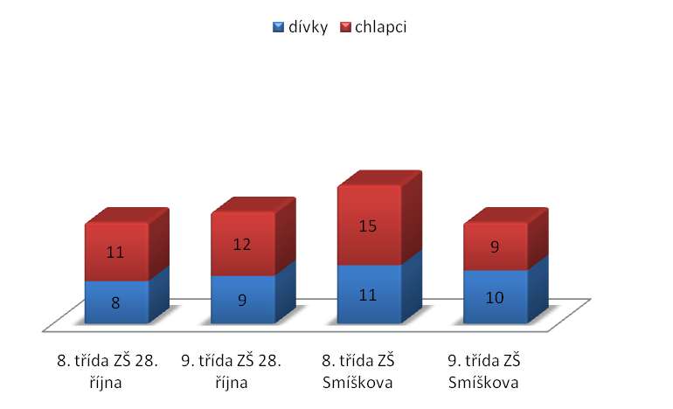

Výzkumný vzorek tvořilo **38 dívek a 47 chlapců**, z toho 17 dívek a 23 chlapců ze ZŠ 28. října, ze ZŠ Smíškova to bylo 21 dívek a 24 chlapců. Výzkumu se tedy účastnilo na ZŠ Smíškova o 5 žáků více(45) než na ZŠ 28. října (40). Ve výzkumném vzorku převládali chlapci (o 9 více než dívek).

* + 1. 5.4.2 Prvky emo a jejich obliba

Kategorie zjišťuje oblibu emo prvků, žákovo pojetí emo stylu a přiřazení typických vlastností emo people.

* Obliba emo prvků

*položka č. 4*: výčtová položka, respondenti vybírali emo prvky, které se jim líbí

Graf č. 2

**Obliba emo prvků v závislosti na pohlaví**

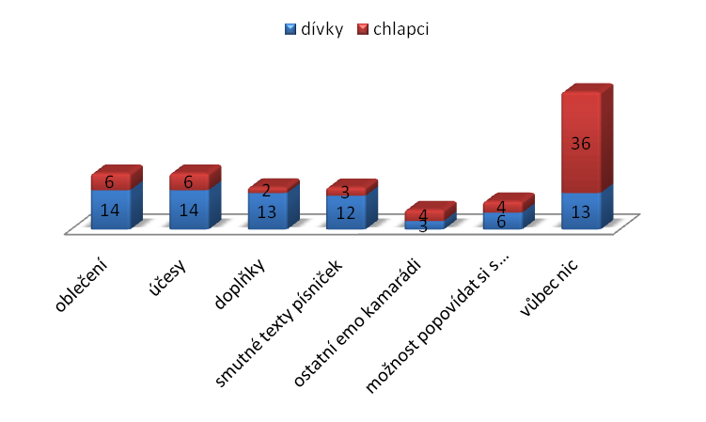

Data zohledňují rozdílné preference emo prvků u dívek a chlapců, uvedená čísla jsou absolutní četnosti odpovědí. Dívkám se ve větší míře líbí kromě oblečení, účesů a doplňků i smutné texty písniček, zatímco chlapcům pouze oblečení, účesy a doplňky. Více než polovině chlapců se emo znaky nelíbí, naopak dívky tyto znaky hodnotí častěji pozitivně. Chlapci i dívky shodně zdůrazňují viditelné znaky představující image.

Graf č. 3

**Obliba emo prvků na ZŠ**

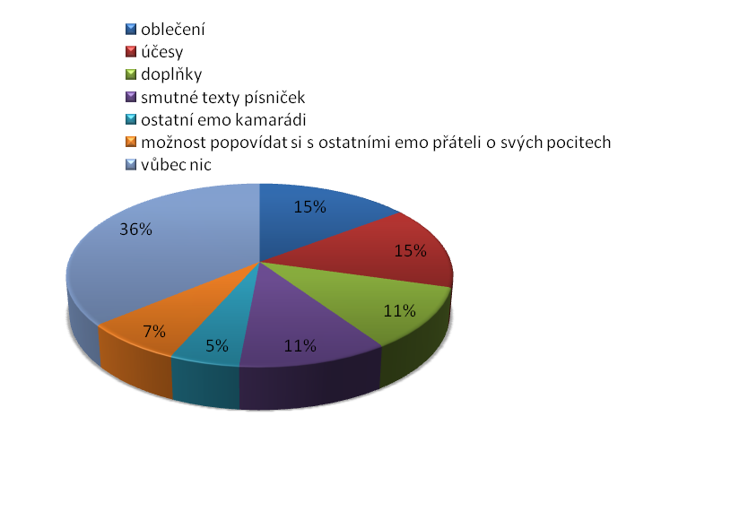

Více než polovina respondentů (64%) pozitivně hodnotí některé emo prvky, a to zejména viditelné módní znaky týkající se vzhledu (41%). Z pouhých 23% se líbí oblast sdílení pocitů, tzn. smutné texty písniček, ostatní emo kamarádi a možnost popovídat si s ostatními emo kamarády o svých pocitech.

* Žákovo pojetí emo stylu

*položka č. 5*: polouzavřená položka, respondenti definovali emo styl

Graf č. 4

Jak definují žáci ZŠ emo styl

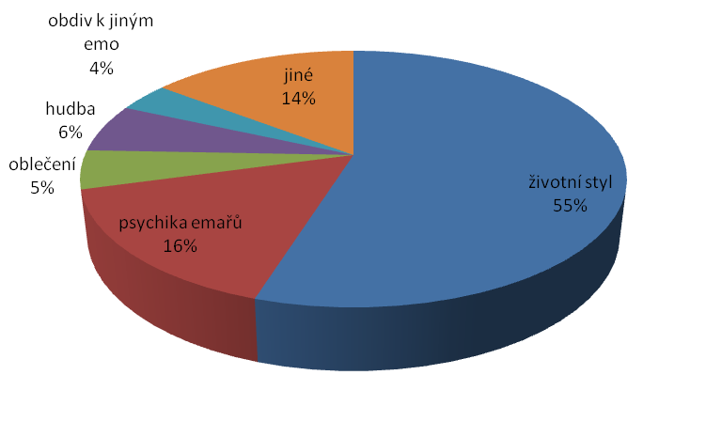

Navzdory očekávání považuje více než polovina respondentů emo styl komplexně za životní styl a nezdůrazňuje z něj pouze některé jeho prvky. Překvapivým zjištěním bylo chápání stylu oblékání jako okrajové záležitosti, zatímco celých 16% vyzdvihlo psychiku emařů za hlavní atribut emo stylu. K původnímu významu emo jako hudebního stylu se přiklonilo pouze 6%. Odpovědí „jiné“ respondenti přisuzovali význam „neznám emo styl“.

Graf č. 5

**Jak definují žáci emo styl závislosti na navštěvované škole**

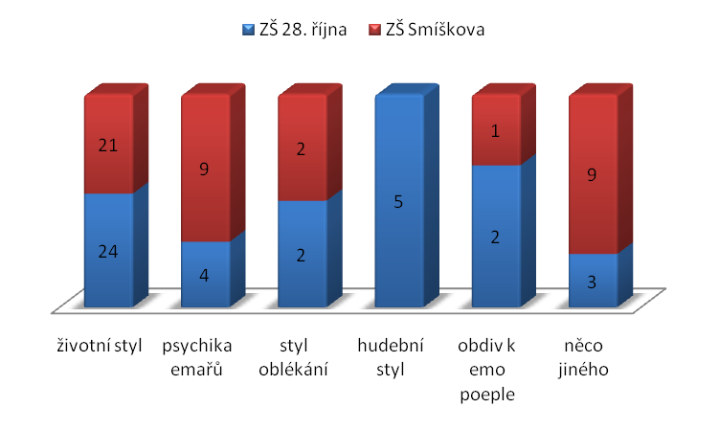

Mezi respondenty z jednotlivých škol se objevily rozdíly v pojetí emo stylu. Žáci obou škol se sice shodli na životním stylu, který nejčastěji volili, hudebním stylem však chápali emo pouze žáci ZŠ 28. října. Naopak 9 žáků ZŠ Smíškova si nevědělo nebo si nebylo jisto, co emo styl znamená.

* Přiřazení typických vlastností emo people

*položka č. 7*: pětiškálová položka, respondenti přiřazovali typické vlastnosti pro emo people

Uvedené grafy zobrazují typické vlastnosti emo people tak, jak je spatřují žáci v závislosti na pohlaví a navštěvované škole.

Graf č. 6

**Přisuzování typických vlastností emo people na ZŠ 28. října**

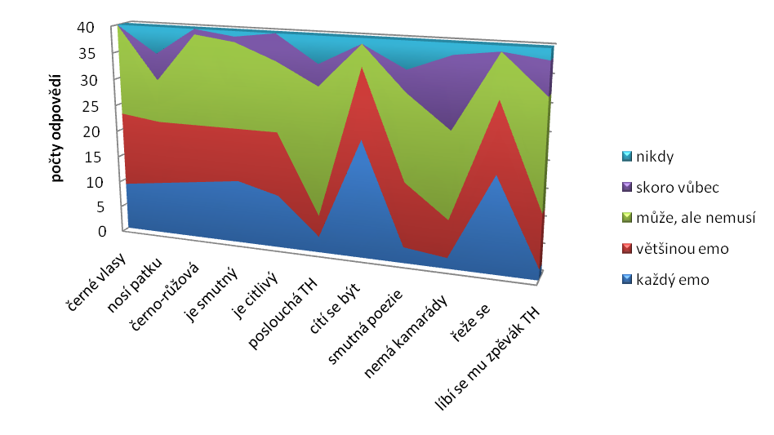

Z grafu je patrné, že žáci ZŠ 28. října vyzdvihují u emo people nejvíce dvě vlastnosti: toho, **kdo se cítí být emo** a toho, **kdo se řeže**. Typické vlastnosti emo zobrazují modrá a červená barva, zelená barva značí ambivalentní postoj k uvedeným znakům.

Vlastnosti týkající se vzhledu jsou často přiřazované emo people, zatímco položkám z oblasti hudby (poslouchá Tokio Hotel – skupina, líbí se mu zpěvák Tokio Hotel) nepřisuzují hlavní význam k označení emo.

Graf č. 7

**Obraz typického „emaře“ podle dívek ze ZŠ 28. října**

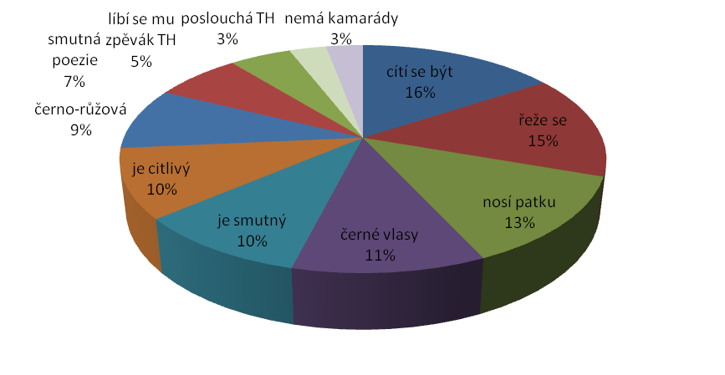

Graf č. 8

**Obraz typického „emaře“ podle chlapců ze ZŠ 28. října**

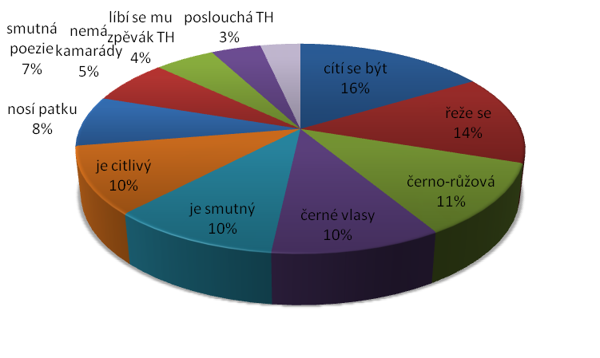

Mezi dívkami a chlapci ze ZŠ 28. října nejsou téměř žádné rozdíly ve vnímání typického emaře.

Graf č. 9

**Přisuzování typických vlastností emo people na ZŠ Smíškova**

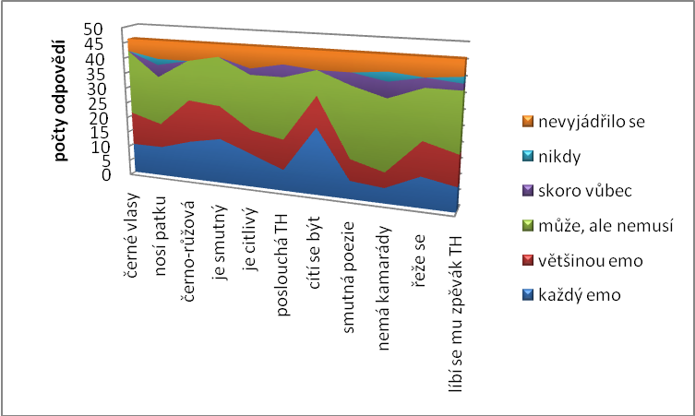

Žáci ZŠ Smíškova shodně se svými spolužáky se ZŠ 28. října přisuzují emařům základní vlastnost: **cítí se být emo**. Žádnou jinou vlastnost výrazně nevyzdvihují, v odpovědích se projevila i neznalost emo stylu, 5 respondentů se nevyjádřilo vůbec. Ve volbě odpovědí nejčastěji volili střední cestu „může, ale nemusí“.

Graf č. 10

**Obraz typického „emaře“ podle dívek ze ZŠ Smíškova**

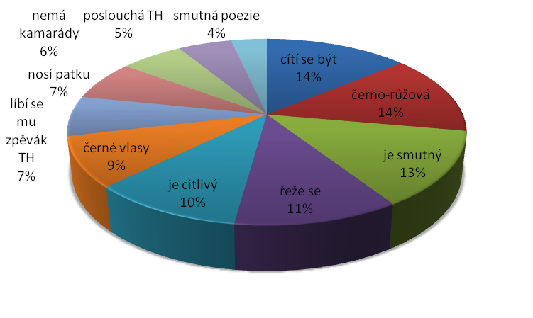

**Graf č. 11**

**Obraz typického „emaře“ podle chlapců ze ZŠ Smíškova**

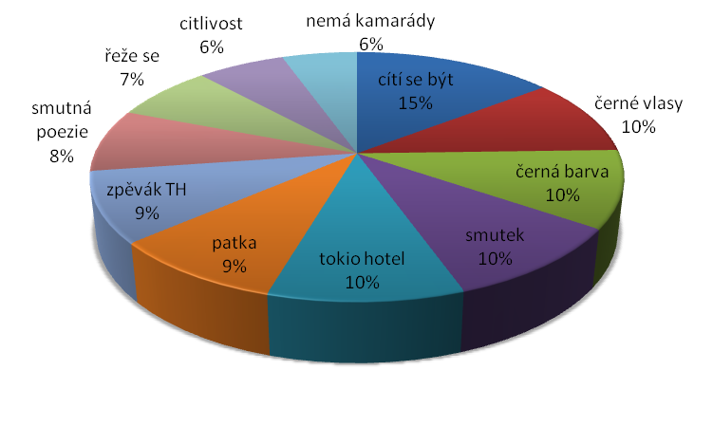

Také u žáků ZŠ Smíškova se mezi pohlavími nevyskytly výrazné rozdíly v názoru na typický obrázek emaře.

* + 1. 5.4.3 Sympatie k hudebním stylům

Kategorie zjišťuje sympatie k emo stylu a preferenci dalších hudebních stylů.

* Sympatie k emo stylu

*položka č. 3*: pětiškálová položka, respondenti vyjadřovali svůj vztah k emo stylu

Uvedené grafy zohledňují sympatie respondentů k emo stylu v závislosti na pohlaví, ročníku a ZŠ.

Graf č. 12

**Postoje žáků k emo stylu v 8. ročníku ZŠ 28. října**

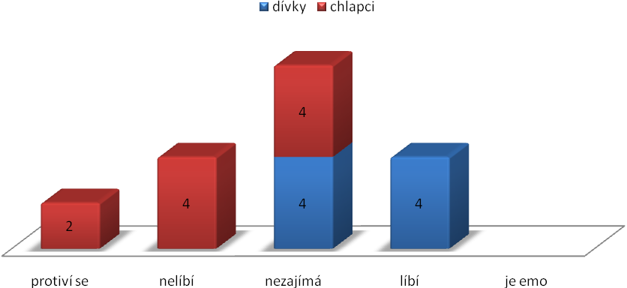

V 8. třídě ZŠ 28. října je patrné odlišné hodnocení emo stylu mezi pohlavími, chlapci hodnotili emo styl negativně, zatímco 4 dívkám se emo styl líbí. Nejčastější odpovědí však byl **nezájem** o emo styl.

Graf č. 13

**Postoje žáků k emo stylu v 9. ročníku ZŠ 28. října**

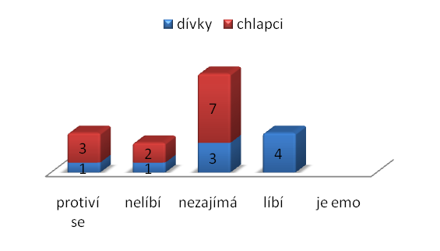

Téměř totožné rozložení je u odpovědí žáků 9. tříd, i zde inklinují chlapci k negativnímu hodnocení emo stylu.

Graf č. 14

**Postoje žáků k emo stylu v 8. ročníku ZŠ Smíškova**

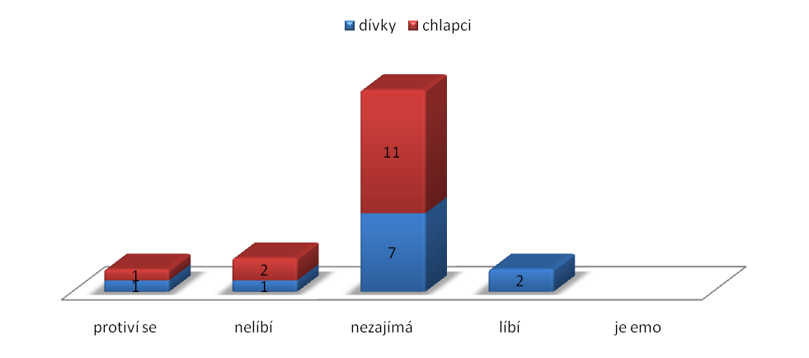

V 8. ročníku ZŠ Smíškova většinu žáků emo styl nezajímá, opět se negativně vyjadřují spíše chlapci.

Graf č. 15

**Postoje žáků k emo stylu v 9. ročníku ZŠ Smíškova**

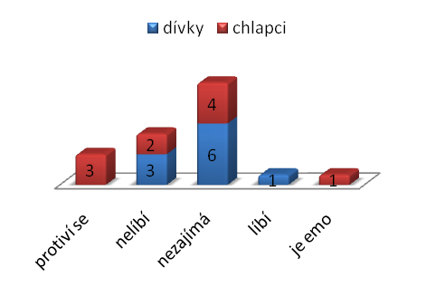

V 9. třídě ZŠ Smíškova se jeden chlapec otevřeně hlásí k emo stylu, označuje se za emo-boy.

Graf č. 16

**Postoje žáků ZŠ k emo stylu**

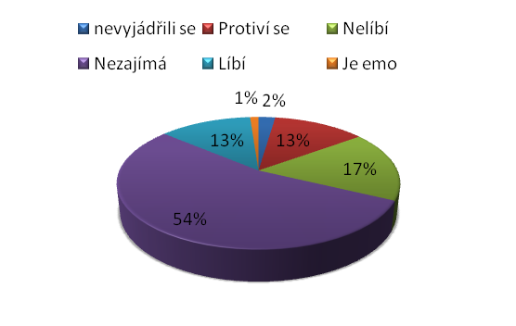

Na obou školách je patrný nezájem o emo styl, celých 54% žáků se o něj nezajímá, výhradně negativně reagují pouze chlapci, zatímco 11 dívkám se emo styl líbí, což je pouhých 13% respondentů.

* Preference dalších hudebních stylů

*položka č. 11*: pětiškálová položka, respondenti se vyjadřovali k uvedeným hudebním stylům

Zobrazené grafy zachycují hodnotící postoje žáků podle pohlaví a navštěvované školy.

Graf č. 17

**Hodnotící postoje k různým hudebním stylům u dívek na ZŠ 28. října**

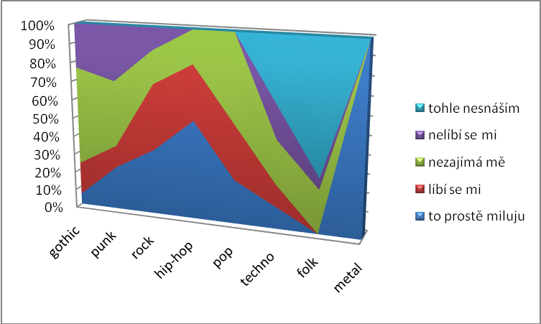

Pozitivní hodnocení zobrazují modrá a červená barva, odtud vyplývá, že mezi dívkami patří k nejoblíbenějším hudebním stylům jednoznačně **hip-hop**, dále rock, pop a punk. Naopak folk a techno jsou nejhůře hodnocené styly. Největší nezájem vzbuzuje gothic.

Tabulka č. 1

**Hodnotící postoje k různým hudebním stylům u dívek na ZŠ 28. Října**

|  |  |  |  |  |  |  |  |  |
| --- | --- | --- | --- | --- | --- | --- | --- | --- |
|  | **gothic** | **punk** | **rock** | **hip-hop** | **pop** | **techno** | **folk** | **metal** |
| **to prostě miluju** | 1 | 4 | 6 | 9 | 4 | 2 | 0 | 1 |
| **v %** | 6 | 24 | 36 | **53** | 24 | 12 | 0 | 0 |
| **líbí se mi** | 3 | 2 | 6 | 5 | 5 | 2 | 0 | 0 |
| **v %** | 18 | 12 | **35** | 29 | 29 | 12 | 0 | 0 |
| **nezajímá mě** | 9 | 6 | 3 | 3 | 8 | 4 | 4 | 0 |
| **v %** | **53** | 35 | 18 | 18 | 47 | 24 | 24 | 0 |
| **nelíbí se mi** | 4 | 5 | 2 | 0 | 0 | 3 | 1 | 0 |
| **v %** | 24 | **29** | 12 | 0 | 0 | 18 | 6 | 0 |
| **tohle nesnáším** | 0 | 0 | 0 | 0 | 0 | 6 | 12 | 0 |
| **v %** | 0 | 0 | 0 | 0 | 0 | 35 | **71** | 0 |
| **celkem** | 17 | 17 | 17 | 17 | 17 | 17 | 17 | 1 |
| **celkem v %** | 100 | 100 | 100 | 100 | 100 | 100 | 100 | 6 |

Tabulka zobrazuje konkrétní absolutní a relativní četnost oblíbenosti hudebních stylů.

Graf č. 18:

**Hodnotící postoje k různým hudebním stylům u chlapců na ZŠ 28. října**

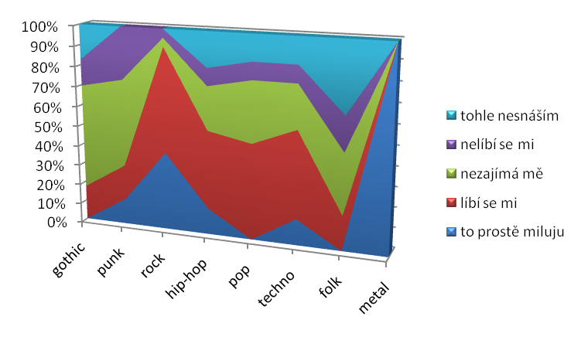

Chlapci ze ZŠ 28. října volili nejčastěji jako svůj nejoblíbenější hudební styl **rock**, dále metal, punk a techno. Shodně s dívkami jevili o gothic nezájem. Folk silně negativně hodnotilo pouze 35% oproti 71% od dívek.

Tabulka č. 2

**Hodnotící postoje k různým hudebním stylům u chlapců na ZŠ 28. října**

|  |  |  |  |  |  |  |  |  |
| --- | --- | --- | --- | --- | --- | --- | --- | --- |
|  | **gothic** | **punk** | **rock** | **hip-hop** | **pop** | **techno** | **folk** | **metal** |
| **to prostě miluju** | 0 | 3 | 9 | 3 | 0 | 3 | 0 | 4 |
| **v %** | 0 | 13 | **39** | 13 | 0 | 13 | 0 | 17 |
| **líbí se mi** | 4 | 4 | 12 | 9 | 11 | 10 | 4 | 0 |
| **v %** | 17 | 17 | **52** | 39 | 48 | 43 | 17 | 0 |
| **nezajímá mě** | 12 | 10 | 1 | 5 | 7 | 5 | 7 | 0 |
| **v %** | **52** | 43 | 4 | 22 | 30 | 22 | 30 | 0 |
| **nelíbí se mi** | 3 | 6 | 1 | 2 | 2 | 2 | 4 | 0 |
| **v %** | 13 | **26** | 4 | 9 | 9 | 9 | 17 | 0 |
| **tohle nesnáším** | 4 | 0 | 0 | 4 | 3 | 3 | 8 | 0 |
| **v %** | 17 | 0 | 0 | 17 | 13 | 13 | **35** | 0 |
| **celkem** | 23 | 23 | 23 | 23 | 23 | 23 | 23 | 4 |
| **celkem v %** | 100 | 100 | 100 | 100 | 100 | 100 | 100 | 17 |

Tabulka zobrazuje konkrétní absolutní a relativní četnost oblíbenosti hudebních stylů.

Graf č. 19

**Hodnotící postoje k různým hudebním stylům u dívek na ZŠ Smíškova**

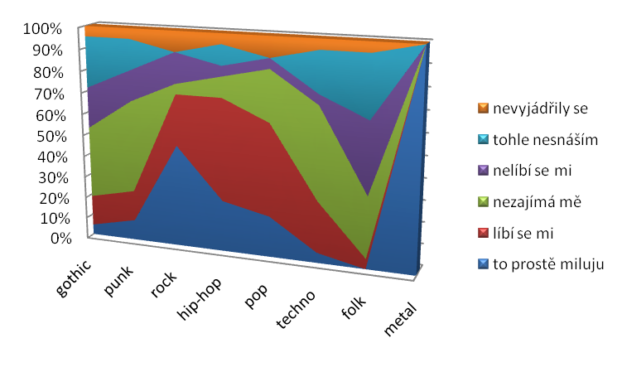

Na ZŠ Smíškova byl nejoblíbenějším hudebním stylem dívek **rock**, hip-hop se zde také těší velké oblibě. Ke stylu gothic jsou dívky vyhraněnější, 43% z nich jej hodnotí negativně. Folk se nelíbí nebo jej nesnáší 62%.

Tabulka č. 3

**Hodnotící postoje k různým hudebním stylům u dívek na ZŠ Smíškova**

|  |  |  |  |  |  |  |  |  |
| --- | --- | --- | --- | --- | --- | --- | --- | --- |
|  | **gothic** | **punk** | **rock** | **hip-hop** | **pop** | **techno** | **folk** | **metal** |
| **to prostě miluju** | 1 | 2 | 10 | 5 | 4 | 1 | 0 | 1 |
| **v %** | 5 | 10 | **48** | 24 | 19 | 5 | 0 | 0 |
| **líbí se mi** | 3 | 3 | 5 | 10 | 9 | 5 | 1 | 0 |
| **v %** | 14 | 14 | 24 | **48** | 43 | 24 | 5 | 0 |
| **nezajímá mě** | 7 | 9 | 1 | 2 | 5 | 9 | 6 | 0 |
| **v %** | 33 | **43** | 5 | 10 | 24 | **43** | 29 | 0 |
| **nelíbí se mi** | 4 | 3 | 3 | 1 | 1 | 1 | 7 | 0 |
| **v %** | 19 | 14 | 14 | 5 | 5 | 5 | **33** | 0 |
| **tohle nesnáším** | 5 | 3 | 0 | 2 | 0 | 4 | 6 | 0 |
| **v %** | 24 | 14 | 0 | 10 | 0 | 19 | **29** | 5 |
| **nevyjádřily se** | 1 | 1 | 2 | 1 | 2 | 1 | 1 | 20 |
| **celkem** | 21 | 21 | 21 | 21 | 21 | 21 | 21 | 21 |
| **celkem v %** | 100 | 100 | 100 | 100 | 100 | 100 | 100 | 100 |

Tabulka zobrazuje konkrétní absolutní a relativní četnost oblíbenosti hudebních stylů.

Graf č. 20

**Hodnotící postoje k různým hudebním stylům u chlapců na ZŠ Smíškova**

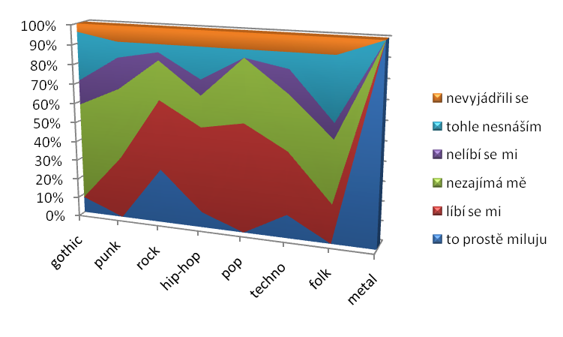

Chlapci na ZŠ Smíškova mají nejraději **rock** a celých 17% se označilo za metalisty. Přesně polovina z respondentů se nezajímá o gothic. Naopak folk se líbí 21%.

Tabulka č. 4

**Hodnotící postoje k různým hudebním stylům u chlapců na ZŠ Smíškova**

|  |  |  |  |  |  |  |  |  |
| --- | --- | --- | --- | --- | --- | --- | --- | --- |
|  | **gothic** | **punk** | **rock** | **hip-hop** | **pop** | **techno** | **folk** | **metal** |
| **to prostě miluju** | 2 | 0 | 7 | 2 | 0 | 3 | 0 | 4 |
| **v %** | 8 | 0 | **29** | 8 | 0 | 13 | 0 | 17 |
| **líbí se mi** | 0 | 8 | 9 | 11 | 14 | 8 | 5 | 0 |
| **v %** | 0 | 33 | 38 | 46 | **58** | 33 | 21 | 0 |
| **nezajímá mě** | 12 | 9 | 5 | 4 | 8 | 7 | 8 | 0 |
| **v %** | **50** | 38 | 21 | 17 | 33 | 29 | 33 | 0 |
| **nelíbí se mi** | 3 | 4 | 1 | 2 | 0 | 3 | 2 | 0 |
| **v %** | 13 | **17** | 4 | 8 | 0 | 13 | 8 | 0 |
| **tohle nesnáším** | 6 | 2 | 1 | 4 | 1 | 2 | **8** | 0 |
| **v %** | 25 | 8 | 4 | 17 | 4 | 8 | 33 | 0 |
| **nevyjádřili se** | 1 | 1 | 1 | 1 | 1 | 1 | 1 | 0 |
| **celkem** | 24 | 24 | 24 | 24 | 24 | 24 | 24 | 4 |
| **celkem v %** | 100 | 100 | 100 | 100 | 100 | 100 | 100 | 17 |

Tabulka zobrazuje konkrétní absolutní a relativní četnost oblíbenosti hudebních stylů.

Tabulka č. 5

**Hodnotící postoje žáků ZŠ k různým hudebním stylům**

|  |  |  |  |  |  |  |  |  |
| --- | --- | --- | --- | --- | --- | --- | --- | --- |
|  | **gothic** | **punk** | **rock** | **hip-hop** | **pop** | **techno** | **folk** | **metal** |
| **to prostě miluju** | 4 | 9 | 32 | 19 | 8 | 9 | 0 | 10 |
| **v %** | 5 | 11 | **38** | 22 | 9 | 11 | 0 | 12 |
| **líbí se mi** | 10 | 17 | 32 | 35 | 39 | 25 | 10 | 0 |
| **v %** | 12 | 20 | 38 | 41 | **46** | 29 | 12 | 0 |
| **nezajímá mě** | 40 | 34 | 10 | 14 | 28 | 25 | 25 | 0 |
| **v %** | **47** | 40 | 12 | 16 | 33 | 29 | 29 | 0 |
| **nelíbí se mi** | 14 | 18 | 7 | 5 | 3 | 9 | 14 | 0 |
| **v %** | 16 | **21** | 8 | 6 | 4 | 11 | 16 | 0 |
| **tohle nesnáším** | 15 | 5 | 1 | 10 | 6 | 15 | 34 | 0 |
| **v %** | 18 | 6 | 1 | 12 | 7 | 18 | **40** | 0 |
| **nevyjádřili se** | 2 | 2 | 3 | 2 | 1 | 2 | 2 | 0 |
| **v %** | 2 | 2 | 4 | 2 | 1 | 2 | 2 | 0 |
| **celkem** | 85 | 85 | 85 | 85 | 85 | 85 | 85 | 85 |
| **celkemv %** | 100 | 100 | 100 | 100 | 100 | 100 | 100 | 100 |

Tabulka zobrazuje konkrétní absolutní a relativní četnost oblíbenosti hudebních stylů.

Nejoblíbenějším hudebním stylem žáků obou škol je **rock** (38%) a hip-hop (22%). Téměř polovina žáků se nezajímá o styl gothic, který bývá spojován podobně jako emo styl se sebepoškozováním a sebevražedným jednáním. Výrazné negativní reakce vzbuzuje pouze folk (40%).

* + 1. 5.4.4 Existence vzorů

Tato kategorie zahrnuje vědomou existenci vzoru a jeho příklad.

* Vědomá existence vzoru

*položka č. 9*: dichotomická položka, respondenti vybírali z možností anoXne

Tabulka č. 6

**Hlášení se k idolu v závislosti na pohlaví**

|  |  |  |  |  |
| --- | --- | --- | --- | --- |
|  | **dívky** | **dívky v %** | **chlapci** | **chlapci v %** |
| **má idol** | 29 | 78 | 39 | 81 |
| **nemá idol** | 9 | 22 | 8 | 19 |
| **celkem** | 38 | 100 | 47 | 100 |

Většina dívek i chlapců uvedla, že mají svého idola, a to konkrétně 80%. Zajímavým zjištěním bylo, že 3 dívky a 4 chlapci uvedli, že nemají vzor, protože jsou originální a nepotřebují nikoho napodobovat.

Graf č. 21

**Vzory žáků ZŠ v závislosti na pohlaví**

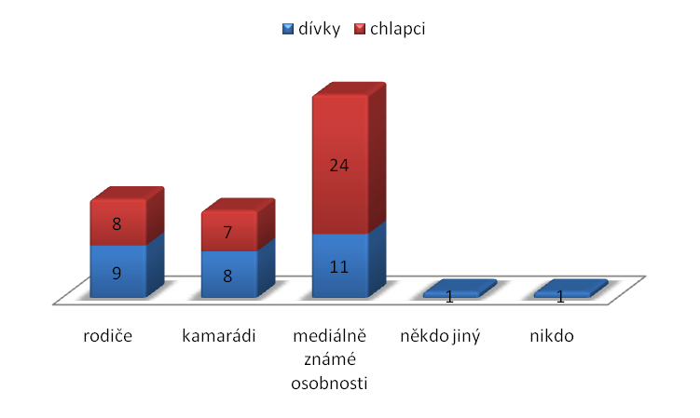

Nejčastějším vzorem pro žáky 8. a 9. tříd jsou ve 41% **mediálně známé osobnosti**, častěji je uváděli chlapci než dívky.Téměř shodně jsou pro dívky a chlapce významné vzory z kategorie rodiče, příbuzní, starší vážené osoby a kamarádi, spolužáci.

* + 1. 5.4.5 Prožívání problémů a sebepoškozující a sebevražedné tendence

Rozsáhlejší kategorii tvoří příčiny smutku, způsoby řešení problémů, převládající nálada a sebepoškozující a sebevražedné tendence žáků.

* Příčiny smutku

*položka č. 6*: polouzavřená položka, respondenti vybírali nejčastější příčiny smutku

Graf č. 22

**Nejčastější příčiny smutku**

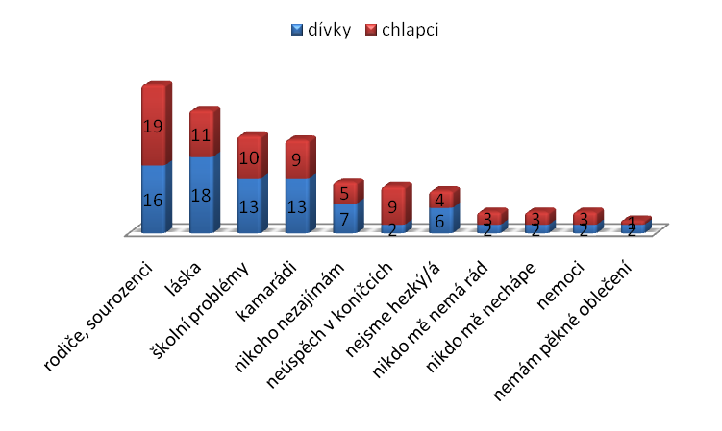

Mezi dívkami a chlapci se nevyskytovaly významné rozdíly v příčinách smutku, výraznější byl pouze u chlapců smutek kvůli neúspěchu v koníčcích. Za hlavní příčinu označili shodně chlapci i dívky **rodiče a sourozence** (s absolutní četností 35), dále lásku a školní prolbémy. Nezájem a nepochopení (kategorie nejsem hezký/á, nikdo mě nemá rád, nikdo mě nechápe) byly zanedbatelné.

Uvedná čísla v grafu jsou absolutní četnosti odpovědí, resondenti měli možnost zatrhnut více odpovědí.

* Způsoby řešení problémů

*položka č. 8*: uzavřená položka, respondenti volili jednu z možností

Graf č. 23

**Vyrovnávání se žáků ZŠ s problémy v závislosti na pohlaví**

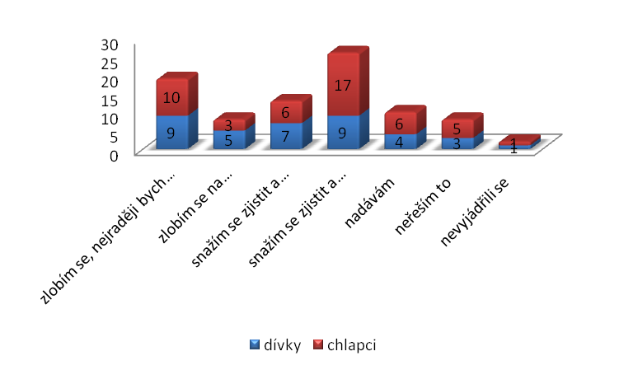

Graf zachycuje způsoby vyrovnávání se žáků ZŠ s problémy v závislosti na pohlaví. Způsoby řešení se u obou pohlaví výrazně neliší, nejvíce chlapců řeší problémy zjišťováním jejich důvodů a nápravou náslekdů, příčiny spatřují mimo sebe. Shodně se vyjádřil stejný počet dívek, které kromě tohoto způsobu reagují stejným dílem na problém i zlobou a touhou agresivně se odreagovat. Kritická položka „zlobím se na sebe, nejraději bych si něco udělala“ nebyla častou odpovědí, zvolilo ji pouze 8 žáků z 85, což je 9%.

Graf č. 24

**Vyrovnávání se žáků ZŠ s problémy v závislosti na ročníku**

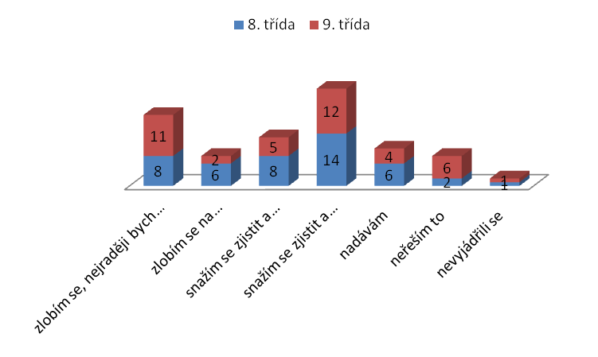

V závislosti na ročníku nejsou u žáků patrné odlišné způsoby řešení problémů. 31% respondentů se snaží problém zjistit a napravit jej, jeho příčiny spatřují v sobě samých. Tendenci potrestat sám sebe za problém projevilo pouhých 9% (položka zlobím se na sebe, nejraději bych si něco udělal/a). Spíše agresivní reakcí směrem ven se vyrovnává 22% dotázaných.

* Převládající nálada

*položka č. 12*: tříškálová položka, respondenti přiřazovali na škále četnost

Graf č. 25

**Převládající nálada u dívek**

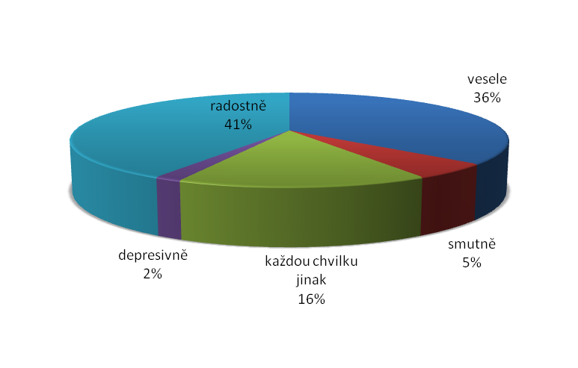

Z vysledků dotazníku vyplývá, že dívky mají povětšinou **doboru náladu** (77%), smutek a deprse uvedlo pouze 7% z nich. Náladovost připouští 16%, což je proti očekávání výskytu častého střídání nálad u pubescentů.

Podrobnější data uvádí tabulka č. 7.

Tabulka č. 7

**Převládající psychické ladění u dívek**

|  |  |  |  |  |
| --- | --- | --- | --- | --- |
|  | **skoro vždy** | **jak kdy** | **skoro nikdy** | **nevyjádřily se** |
| **vesele** | 21 | 15 | 1 | 1 |
| **v %** | **55** | 39 | 3 | 3 |
| **smutně** | 3 | 25 | 8 | 2 |
| **v %** | 8 | **66** | 21 | 5 |
| **každou chvilku jinak** | 9 | 12 | 14 | 3 |
| **v %** | 24 | 32 | **37** | 8 |
| **depresivně** | 1 | 11 | 23 | 3 |
| **v %** | 3 | 29 | **61** | 8 |
| **radostně** | 24 | 9 | 1 | 4 |
| **v %** | **63** | 24 | 3 | 11 |
| **celkem** | 38 | 38 | 38 | 38 |
| **celkem v %** | 100 | 100 | 100 | 100 |

Graf č. 26

**Převládající nálada u chlapců**

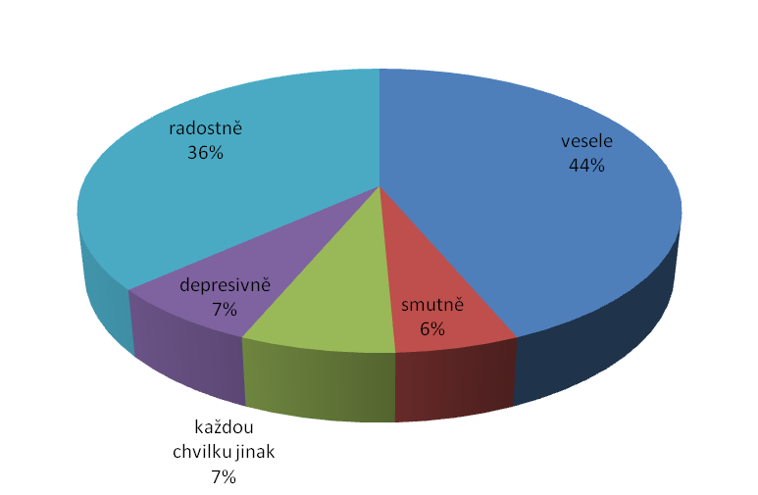

Také u chlapců je dle jejich tvrzení převládající **dobrá nálada** (80%), téměř shodný výsledek jako u dívek. Časté střídání nálad uvedlo pouhých 7%. Smutná či depresivní nálada trápí 13%, což je o téměř polovinu více než u dívek.

Tabulka č. 8

**Převládající psychické ladění u chlapců**

|  |  |  |  |  |
| --- | --- | --- | --- | --- |
|  | **skoro vždy** | **jak kdy** | **skoro nikdy** | **nevyjádřili se** |
| **vesele** | 31 | 14 | 1 | 1 |
| **v %** | **66** | 30 | 2 | 2 |
| **smutně** | 4 | 26 | 16 | 1 |
| **v %** | 9 | **55** | 34 | 2 |
| **každou chvilku jinak** | 5 | 15 | 25 | 2 |
| **v %** | 11 | 32 | **53** | 4 |
| **depresivně** | 5 | 12 | 29 | 1 |
| **v %** | 11 | 26 | **62** | 2 |
| **radostně** | 26 | 19 | 1 | 1 |
| **v %** | **55** | 40 | 2 | 2 |
| **celkem** | 47 | 47 | 47 | 47 |
| **celkem v %** | 100 | 100 | 100 | 100 |

Tabulka č. 9

**Převládající nálada žáků ZŠ**

|  |  |  |  |  |
| --- | --- | --- | --- | --- |
|  | **skoro vždy** | **jak kdy** | **skoro nikdy** | **nevyjádřili se** |
| **vesele** | 52 | 29 | 2 | 2 |
| **v %** | **61** | 34 | 2 | 2 |
| **smutně** | 7 | 51 | 24 | 3 |
| **v %** | 8 | **60** | 28 | 4 |
| **každou chvilku jinak** | 14 | 27 | 39 | 5 |
| **v %** | 16 | 32 | **46** | 6 |
| **depresivně** | 6 | 23 | 52 | 4 |
| **v %** | 7 | 27 | **61** | 5 |
| **radostně** | 50 | 28 | 2 | 5 |
| **v %** | **59** | 33 | 2 | 6 |
| **celkem** | 85 | 85 | 85 | 85 |
| **celkem v %** | 100 | 100 | 100 | 100 |

Tabulka uvádí absolutní a relativní četnost nálad u žáků ZŠ. Výsledky ukazují, že subjektivní převládající citové ladění žáků je pozitivní, většina z nich se cítí skoro vždy vesele a radostně, deprese a smutek trápí minimum respondentů.

* Sebepoškozující a sebevražedné tendence

*položka č. 13*: pětiškálová položka, respondenti přiřazovali na škále četnost

Sebepoškozování sami žáci kritizují, vyjadřovali se k němu v dotazníku mimo položky.

Graf č. 27

**Sebepoškozující a sebevražedné tendence u dívek**

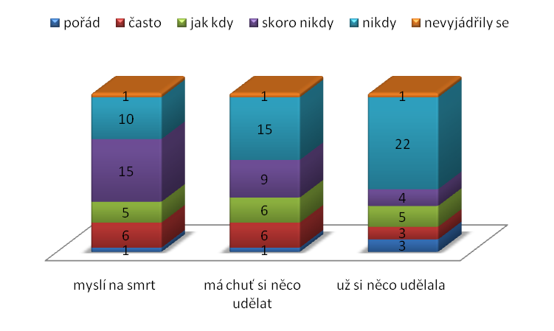

Autoagresivní tendence jsou **mimo oblast zájmu dívek**, 16 % uvádí, že má chuť si něco udělat ve smyslu sebepoškození, naopak nikdy nebo skoro nikdy si nemělo chuť něco udělat celých 63 %. Sebepoškozování připustilo 11 dívek.

Graf č. 28

**Sebepoškozující a sebevražedné tendence u chlapců**

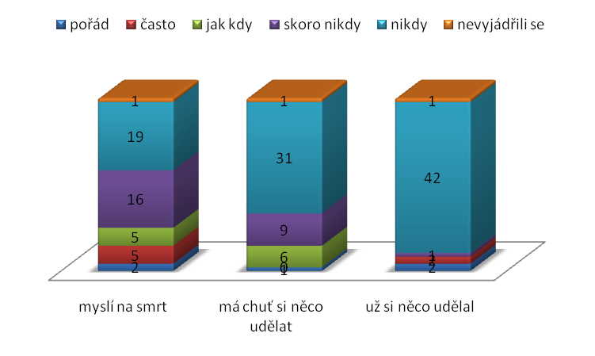

89% chlapců rezolutně **popírá sebepoškozování**, vysoké procento také nikdy nemělo chuť si něco udělat (66%). Pouhé 14% uvedlo, že mělo chuť si něco udělat. U chlapců jsou sebepoškozující a sebevražedné tendence nižší než u dívek.

Tabulka č. 10

**Sebepoškozující a sebevražedné tendence u žáků ZŠ**

|  |  |  |  |  |  |  |
| --- | --- | --- | --- | --- | --- | --- |
|  | **myslí na smrt** | | **má chuť si něco udělat** | | **už si něco uděla/a** | |
|  | **dívky** | **chlapci** | **dívky** | **chlapci** | **dívky** | **chlapci** |
| **pořád** | 1 | 2 | 1 | 1 | 3 | 2 |
| **v %** | 3 | 4 | 3 | **2** | **8** | 4 |
| **často** | 6 | 5 | 6 | 0 | 3 | 2 |
| **v %** | 16 | 10 | 16 | 0 | 8 | 4 |
| **jak kdy** | 5 | 5 | 6 | 6 | 5 | 0 |
| **v %** | 13 | 10 | 16 | 13 | 13 | 0 |
| **skoro nikdy** | 15 | 16 | 9 | 9 | 4 | 1 |
| **v %** | 39 | 33 | 24 | 19 | 11 | 2 |
| **nikdy** | 10 | 19 | 15 | 31 | 22 | 42 |
| **v %** | 26 | 40 | 39 | **65** | **58** | 88 |
| **nevyjádřili se** | 1 | 1 | 1 | 1 | 1 | 1 |
| **nevyjádřili se**  **v %** | 3 | 2 | 3 | 2 | 3 | 2 |
| **celkem** | 38 | 48 | 38 | 48 | 38 | 48 |
| **celkem v %** | 100 | 100 | 100 | 100 | 100 | 100 |

Tabulka shrnuje absolutní a relativní četnosti výskytu sebepoškozujících a sebevražedných tendencí žáků. 8% dívek a 2 % chlapců uvedlo, že už si něco udělali, zatímco 65% dívek a 58% chlapců si nikdy neublížilo. Tématem smrti se často zabývá pouze okrajový zlomek respondentů.

5.5 Verifikace hypotéz

Pro svou práci jsem si stanovila následující hypotézy:

**H1**: Emo styl obsahuje prvky atraktivní pro většinu žáků 8. a 9. tříd ZŠ.

Pojem prvky emo stylu zahrnoval kategorie: oblečení, účesy, doplňky, smutné texty písniček, ostatní emo kamarádi, možnost popovídat si s ostatními emo přáteli o svých pocitech, něco jiného, vůbec nic. Respondenti měli možnost pozitivně se vyjádřit ke konkrétním jmenovaným prvkům, nezatrhnout žádnou odpověď, nebo se vyjádřit odmítavě.

K položce se vyjádřilo 100% dotazovaných, z toho 64% se některé prvky líbily, zatímco pouhým 36% se na emo stylu nelíbilo vůbec nic. Za nejatraktivnější považovalo 41% respondentů prvky týkající se vzhledu, konkr. oblečení, účesy a doplňky. Přestože se emo styl líbí pouhým 14% dotazovaných, vyplývá z uvedeného, že více než polovina žáků spatřuje v emo stylu atraktivní prvky, což **potvrdilo naši hypotézu**.

**H2**: Obliba emo stylu není závislá na pohlaví.

Hypotéza vychází z předpokladu, že mezi dívkami a chlapci se nevyskytují statisticky významné rozdíly v sympatii k emo stylu. Hypotézu zahrnovaly dvě položky – zjišťující demografická data a sympatie k emo stylu. Demografická data zjišťovaly kategorie: holka, kluk, emo-girl, emo-boy, což umožnilo okamžitě roztřídit příslušníky emo od ostatních respondentů. Sympatie k emo stylu vyjadřovali na pětiškálové položce s kategoriemi: protiví, nelíbí, nezajímá mě, líbí, jsem emo.

Oproti předpokladu byly na obou školách patrné výrazné odlišnosti v preferenci odpovědí z hlediska pohlaví. Přestože u obou pohlaví převládal o emo styl nezájem, 54% zvolilo možnost nezajímá mě, dívky inklinovaly k pozitivnímu hodnocení, zatímco chlapci k silně negativnímu. 8 chlapcům se emo styl protiví a 10 se nelíbí, u dívek se vyjádřilo negativně pouze 5, z toho 1 se emo styl protiví. Pozitivně se o emo stylu vyjádřil pouze 1 chlapec, který se označil za emo-boy, z dotazníku je však patrné, že jej vyplňoval s nadsázkou. 11 dívkám se emo styl líbí. Tato **hypotéza byla vyvrácena**.

**H3**: Žáci 8. a 9. tříd ZŠ nepovažují emo za komplexní životní styl.

Hypotéza je opřena o položku zjišťující žákovo pojetí emo stylu, vychází z předpokladu, že si žáci všímají pouze jeho nápadných znaků prezentovaných médii (módní styl oblečení a převládající smutná až depresivní nálada). V položce byly obsaženy kategorie: životní styl (komplexní způsob života), psychika emařů (jejich nálada), styl oblékání, hudební styl, obdiv k emo people, něco jiného.

Překvapivě více než polovina dotázaných uvedla, že jde o životní styl, 55% četnost, druhou nejčastější odpovědí byla psychika emařů s pouhými 16%. Ostatní kategorie zdůraznila jen malá část dotázaných. 11% žáků ze ZŠ Smíškova odpovědělo, že vůbec neví nebo si není jisto, co emo styl znamená. Přestože žáci chápou emo styl komplexně, vyzdvihují v něm prvky vzhledu a sebepoškozování. Pouhých 34% zdůrazňuje jednotlivé prvky emo stylu, zatímco 55% jej označuje za životní styl, tato **hypotéza** tedy byla **vyvrácena**.

5.6 Diskuze

Zjištěné výsledky mohou do značné míry uklidinti pedagogy i jiné zainteresované osoby, protože z průzkumu vyplývá, že emo styl je u žáků 8. a 9. tříd ZŠ v Tišnově spíše okrajovou záležitostí než akutní hrozbou. Téměř polovinu respondentů tento styl vůbec nezajímá, jen 14 % jej hodnotí kladně, převládá záporné stanovisko u celé čtvrtiny žáků. Zajímavým zjištěním na ZŠ Smíškova byla u některých žáků úplná neznalost tohoto fenoménu.

Přestože se velká obliba emo jako životního stylu neprokázala, objevily se některé jeho pozitivně přijímané prvky spojené se vzhledem. To dokládá, že emo styl nabízí podněty, které jsou pro pubescenty atraktivní. Žák s outfitem typickým pro emo nemusí nutně znamenat jeho příslušnost k emo stylu.

Převládající nezájem o emo styl neznamená neexistenci sebepoškozujících či sebevražedných tendencí. 14 žáků v dotazníku (16%) připustilo již uskutečněný akt sebepoškození, pouze jeden z nich se označil za emo. Není jasné, nakolik se zde projevil tzv. efekt morčete a do jaké míry jsou odpovědi pravdivé. Přesto je patrné, že autoagresivní tendence nejsou výhradním atributem emo styl.

Ke stereotypnímu přiřazování těchto negativních jevů ve spojitosti s emo mělo potřebu se vyjádřit 5 respondentů, přestože k tomu v dotazníku nebyl zvlášť vyhrazený prostor. Žáci se shodovali na tom, že podstatou emo stylu není sebepoškozování.

„*Většina lidí si myslí, že emo je jen o řezání, ale není to tak. Emo jsou lidé, kteří dokáží dát najevo své city*.“

Naprostá většina respondentů se hlásí k idolům stejně jako má své oblíbené hudební styly. Je dobré chápat emo styl méně negativně zaujatě, zejména jako subkulturu mládeže, která obsahuje prvky týkající se hudebního stylu, oblečení i postojů. Emo poskytuje již hotový model, který mohou přijmout za svůj v procesu utváření své sociální identity, stejně jako jiné subkultury mládeže nejčastěji sdružované kolem hudebního stylu (hip-hop, pop).

Do značné míry mohla výsledky dotazníku ovlivnit skutečnost, že výzkumný vzorek na ZŠ 28. října prošel hned několika záměrnými výběry. Na vedení školy leželo rozhodnutí, ve kterých dvou třídách budou dotazníky zadávány. Přestože bylo vedení velmi vstřícné, vzbudilo téma výzkumu nečekané obavy z možného efektu nákazy mezi žáky a šíření negativních jevů vyvolaných expozicí podnětů s tematikou emo. První výběr probíhal na úrovni výběru školou, druhou úroveň představoval souhlas rodičů s anonymním vyplňováním dotazníku týkajícího se fenoménu emo (žádost pro rodiče součástí příloh). Výzkumný vzorek 19 žáků z 8. třídy a 21 žáků z 9. třídy pravděpodobně nebyl reprezentativní, o důvodech nesouhlasu s vyplňováním dotazníku je možné pouze spekulovat. Z této zkušenosti vyplývá, že tematika emo primárně vzbuzuje obavy.

Závěr

Není pochyb, že emo styl opravdu vzbuzuje emoce, a to jak u svých převážně pubescentních skalních příznivců, tak v táboře odpůrců kritizujících s ním asociované nežádoucí jednání.

Jeho podstatou je ucelený životní styl mládeže s výraznými projevy v oblasti oblékání, hudby a postojů, které jsou z různých zdrojů odlišně prezentovány. Zdůrazňované emoce a schopnost dávat najevo své pocity beze studu jsou hlavní myšlenkou, kterou někteří chápou extrémně radikálně ve vztahu k řešení problémů, pro jiné se stává zdrojem posměchu za slabošství. Rizikovou skupinou jsou osoby, které emo styl nekriticky přijímají v podobě, v jaké jej s často s nadsázkou prezentují média.

Pubescenti vycházejí z dětství vstříc dospělosti, přirozeným a nutným jevem tohoto přechodu je utváření a formování vlastní identity prostřednictvím specifických znaků. Jejich nositeli mohou být subkultury mládeže reflektující převládající pocity a potřeby svých členů. Existenci subkultur je třeba chápat jako přirozený jev, který pomáhá pubescentům zvládat přechod ze světa rodiny do širšího světa dospělých.

Nesporným negativním jevem emo stylu je prezentace násilí, ať už jako jeho skutečný produkt (sebepoškozující se příznivci emo stylu) nebo doprovodný znak stereotypně přiřazený ostatními.

Na emo styl bychom se neměli dívat černobíle jako pubescenti, je třeba nezveličovat jeho negativní aspekty ani je neignorovat. Dobré citové zázemí pubescenta a kvalitní nespecifická prevence na škole jsou dostatečnou zárukou zdravého vývoje pubescenta.

Résumé

Diplomová práce pojednává o aktuálním fenoménu mezi mládež – emo stylu. Zvolené téma je reakcí na malou informovanost o emo stylu mezi zainteresovanými osobami z řad pedagogických pracovníků a médii prezentované negativní aspekty emo stylu. Práce je snahou o objektivní pohled na fenomén emo prostřednictvím teoretické analýzy odborných informací z oblasti sociologie a psychologie, dále zohledňuje možnosti prevence garantované školou. Výzkumná část práce zjišťuje aktuálnost problému emo stylu u žáků 8. a 9. tříd základních škol.

Teoretická část je členěna do čtyř kapitol. První kapitola vymezuje teoretická východiska fenoménu emo, využívá sociologických a psychologických poznatků k vysvětlení existence a oblíbenosti emo stylu mezi mládeží. Ve druhé kapitole je analyzován emo styl z pohledu jeho prezentace v médiích, a to jak samotnými příslušníky emo, tak jeho odpůrci a nezaujatými osobami. Třetí kapitola objektivně shrnuje negativní jevy, které emo styl doprovázejí a vysvětluje jejich etiologii. Čtvrtá kapitola se zabývá možnostmi prevence poskytované školou na primární a sekundární úrovni včetně kontaktů na krizovou pomoc.

Praktickou část tvoří kvantitativní výzkum prováděný dotazníkovým šetřením na dvou výzkumných vzorcích. Hlavním výzkumným cílem je zjistit, do jaké míry je emo styl u žáků 8. a 9. tříd ZŠ aktuálním problémem, měří postoje žáků k emo stylu i sympatie k jiným sociálním vzorům, zkoumá sebepoškozující a sebevražedné tendence respondentů.

Summary

This degree thesis analyzes and discusses Emo style-an actual phenomenon among contemporary youth. The author's reason for the choice of this topic is the lack of adequate information about Emo style and its negative aspects available to those who need it in the ranks of educators and the media.   
This project and paper seek to provide an objective view of of the Emo phenomenon by means of theoretical analysis of specialized information from   
the fields of socialogy and psychology. .The paper further explores the feasibility of school-provided prevention. The research portion of the paper explores the actual extent of the problem of Emo style among third- and fourth-gradestudents.

The theoretical part of the paper is subdivided into four chapters. The   
first of these delimits the theoretical sources of the Emo phenomenon and   
utilizes sociological and psychological findings to explain the emergence and   
popularity of Emo style among young people. The second chapter examines Emo style focusing on its presentation in the media—by Emo's adherents as well as by its opponents and persons who are nointerested in, i.e., not directly involved with Emo The third chapter summarizes the negative manifestations that accompany Emo and explains their etiology. The fourth chapter discusses prevention possibilities available in the primary and secondary levels, including contacts for crisis, or emergency, help.

The practical portion of the paper is devoted to the results of quantitative research carried out by means of questionnaire technique used with two   
research samples. The main objectives of this research are: to to determine   
to what extent Emo style is an actual problem among third- and fourth-grade   
students, to quantify the attituof students toward Emo style and other   
social models, and to explore the presence of self-harm and suicidal tendencies among the respondents.

Použitá literatura

1. GEEN, Russell. Agrese jako naučená reakce In ATKINSON, Rita. *Psychologie*. Praha: Portál, 2003. 752 s. ISBN 80-7178-640-3.
2. HARTL, Pavel. *Psychologický slovník*. Praha: Portál, 2004. 776 s. ISBN 80-7178-303-X.
3. CHRÁSKA, Miroslav. *Metody pedagogického výzkumu*. Praha: Grada, 2007. 272 s. ISBN 978-80-247-1369-4.
4. PELIKÁN, Jiří. *Základy empirického výzkumu pedagogických jevů*. Praha: Karolinum, 2007. 270. ISBN 978-80-7184-569-0.
5. ATKINSON, Rita. *Psychologie*. Praha: Portál, 2003. 752 s. ISBN 80-7178-640-3.
6. BARKER, Philip. Základy dětské psychiatrie. Praha: Triton, 2006. 252 s. ISBN 978-80-7254-955-9.
7. BECK, Ulrich. *Riziková společnost*. Praha: Slon, 2004. 431 s. ISBN 80-86429-32-6.
8. BRAKE, Michael. Comparative youth culture: the sociology of youth cultur and youth subcultures in America, Britain and Canada. London and New York:Routledge. 1995. 228. s. ISBN 0-415-05158-8.
9. ČAČKA, Otto. *Psychologie duševního vývoje dětí a dospívajících s faktory optimalizace.* Brno: Doplněk, 2000. 377 s. ISBN 80-7239-060-0.
10. ČERMÁK, Ivo. *Lidská agrese a její souvislosti*. Žďár nad Sázavou: Fakta, 1998. 203 s. ISBN 80-9026141-8.
11. DRAPELA
12. DUFFKOVÁ, Jana; URBAN, Lukáš; DUBSKÝ, Josef. *Sociologie životního stylu*. Plzeň: Aleš Čeněk, 2008. 237 s. ISBN 978-80-7380-123-6.
13. ERIKSON, Erik. *Životní cyklus rozšířený a dokončený*. Praha: Nakladatelství Lidové noviny, 1999. 128 s. ISBN 80-7106-291-X.
14. GEIST, Bohumil. *Sociologický slovník*. Praha: Victoria publishing, 1992. 647 s. ISBN 80-85605-28-7.
15. GIRTLER, Roland. *Okrajové sociální kultury*. Brno: MU, 2001. 218 s. ISBN 80-210-2728-2.
16. HAVLÍK, Radomír. *Úvod do sociologie*. Praha: Karolinum, 2003. 128 s. ISBN 80-246-0381-0.
17. HORTL, Vladimír a kol. *Dětská a adolescentní psychiatrie*. Praha: Portál, 2000. 496 s. ISBN 80-7178-472-9.
18. JANDOUREK, Jan. *Sociologický slovník*. Praha: Portál, 2001. 288 s. ISBN 80-7178-535-0.
19. KAPR, Jaroslav; LINHART, Jiří. *Sociologické pojmosloví*. 2. vyd. Praha: Slon, 116 s. ISBN 80-85850-03-6.
20. KELLER, Jan. *Úvod do sociologie*. 5. vyd. Praha: Slon, 2004. 204 s. ISBN 80-86429-39-3.
21. KON, I. S. *Sociologie osobnosti*. Praha: Orbis, 1971, 308 s.
22. KOUKOLÍK, František; DRTILOVÁ, Jana. *Vzpoura deprivantů*. Praha: Galén, 2006. 327 s. ISBN 80-7262-410-5.
23. KOUTEK, Jiří; KOCOURKOVÁ, Jana. *Sebevražedné chování*. Praha: Portál, 2003. 128 s. ISBN 80-7178-732-9.
24. KRAUS, Blahoslav. *Jak žije středoškolská mládež na počátku XXI. století*. Hradec Králové: Gaudeamus, 2004. 171 s. ISBN 80-7041-738-2.
25. KRIEGELOVÁ, Marie. *Záměrné sebepoškozování v dětství a adolescenci*. Praha: Grada Publishing, 2008. 174 s. ISBN 978-80-247-2333-4.
26. KUNCZIK, Michael. *Základy masové komunikace*. Praha: Karolinum, 1995. 307 s. ISBN 80-7184-134-X.
27. LANGMEIER, Josef; KREJČÍŘOVÁ, Dana. *Vývojová psychologie*. 2. vydání. Praha: Grada Publishing, 2006. 368 s. ISBN 80-247-1284-9.
28. LANGMEIER, Josef; KREJČÍŘOVÁ, Dana. *Vývojová psychologie*. Praha: Grada Publishing, 1998. 342 s. ISBN 80-7169-195-X.
29. MACEK, Petr. *Adolescence: psychologické a sociální charakteristiky dospívajících*. Praha: Portál, 1999. 208 s. ISBN 80-7178-348-X.
30. ŠMAHEL, David; KONEČNÝ, Štěpán. Vztahy na internetu: fantazie i zklamání In MACEK, Petr; LACINOVÁ, Lenka. *Vztahy v dospívání*. Brno: Barrister and Principal, 2006. 196 s. ISBN 80-736-4034-1.
31. MONTOUSSÉ, Marc; RENOUARD, Gilles. *Přehled sociologie*. Praha: Portál, 2005. 336. s. ISBN 80-7178-976-3.
32. MOŽNÝ, Ivo. *Česká společnost*. Praha: Portál, 2002. 208 s. ISBN 80-7178-624-1.
33. PLHÁKOVÁ, Alena. *Dějiny psychologie*. Praha: Grada, 2006. 328 s. ISBN 80-247-0871-X.
34. ŘEZÁČ, Jaroslav. *Sociální psychologie*. Brno: Paido, 1998. 268 s. ISBN 80-85931-48-6.
35. SAK, Petr; SAKOVÁ, Karolína. *Mládež na křižovatce*. Praha: Svoboda servis, 2004. 240 s. ISBN 80-86320-33-2.
36. SMÉKAL, Vladimír; MACEK, Petr a kol. *Utváření a vývoj osobnosti*.
37. ŠUBRT, Jiří a kol. *Soudobá sociologie II (Teorie sociálního jednání a sociální struktury)*. Praha: Karolinum, 2008. 392 s. ISBN 978-80-246-1413-7.
38. VÁGNEROVÁ, Marie. *Psychopatologie pro pomáhající profese*. 3. vydání. Praha: Portál, 2004. 872 s. ISBN 80-7178-802-3.
39. VÁGNEROVÁ, Marie. *Vývojová psychologie I*. Praha: Karolinum, 1997. 353 s. ISBN 80-7184-317-2.
40. VÁGNEROVÁ, Marie. *Vývojová psychologie I*. Praha: Karolinum, 2005. 467 s. ISBN 80-246-0956-8.
41. KERLINGER, Fred. Základy výzkumu chování: pedagogický a psychologický výzkum. Praha: Academia, 1972. 705 s.
42. ČAČKA, Otto. *Přehled psychologie*. Brno: MU. 1994. 82 s. ISBN 80-210-0904-7.
43. DRAPELA, Victor. *Přehled teorií osobnosti*. Praha: Portál, 2003. 175 s. ISBN 80-7178-766-3.

Internetové zdroje

1. *Český statistický úřad* [online]. c2009, [cit. 23.března 2009]. Dostupný z WWW:<http://www.csu.cz >.
2. *Deník* [online]. c2009, [cit. 12. března 2009]. Dostupný z WWW:< http://denik.cz/z_domova/emo_kultura20081013.html>.
3. *Informační web TV Nova* [online]. c2009 [cit. 27. března 2009]. Dostupný z WWW: < www.tn.cz>.
4. *Linka bezpečí* [online]. c2009, [cit. 19.dubna 2009]. Dostupný z WWW:<http://www.linkabezpeci.cz >.
5. *Modrá linka* [online]. c2009, [cit. 19.dubna 2009]. Dostupný z WWW:<http://www.modralinka.cz >.
6. *MŠMT* [online]. c2009, [cit. 15. března 2009]. Dostupný z WWW:< http://www.msmt.cz>.
7. *Ústav zdravotnických informací a statistiky*[online]. c2009, poslední revize 2.1.2006 [cit. 5. února 2009]. Dostupný z WWW:<http://www.uzis.cz >.
8. *Výzkumný ústav pedagogický* [online]. c2007, [cit. 23.března 2009]. Dostupný z WWW:<http://www.vuppraha.cz >.
9. *Wikpedia ČR* [online]. c2009 [cit. 5. února 2009]. Dostupný z WWW: <http://cs.wikipedia.org/wiki/Emotikon>.
10. *Wikpedia EN* [online]. c2009 [cit. 5. února 2009]. Dostupný z WWW: <http://en.wikipedia.org/wiki/Social_identity >.

Stránky věnované emo stylu

1. http://emo.aceweb.cz/
2. http://emo-obrazky.mym.cz/
3. http://emo-style.cz/
4. http://emoucesy.cz/

http://mozek.cz

1. http://nicota.blog.cz/rubrika/emo-obrazky
2. http://our-dark-world.blog.cz/rubrika/emo-obrazky

http://www.blackpink.xf.cz/)

1. http://www.dailymail.co.uk/news/article-400953/EMO-cult-warning-parents.html
2. http://www.emoblog.cz/category/emo-obrazky-fotky/
3. http://www.emo-obrazky.cz/
4. http://www.emo-obrazky.eu/
5. http://www.emosvet.cz/
6. http://www.fourfa.com/
7. http://www.luv-emo.com/
8. http://www.sarinka-emo.estranky.cz/clanky/emo-pravidla-/gdazgd
9. www.dkc.cz
10. http://emolife.cz/content/view/32/1/

Seznam příloh

Příloha č. 1: Dotazník (dotazník)

Příloha č. 2: Žádost rodičům (žádost)

Příloha č. 3: Metody záměrného sebepoškozování v závislosti na pohlaví (tabulka)

Příloha č. 4: Sebevražednost podle pohlaví a věkových skupin (tabulka)

Přílohy

Příloha č. 1: Dotazník

Ahoj!

Jsem studentka pedagogické fakulty MU v Brně. Ráda bych Vás požádala o spolupráci při výzkumu týkajícího se postojů žáků 8. a 9. tříd ZŠ k fenoménu emo.

Osmáci a deváťáci, zajímám se právě o Vás a Vaše názory na emo styl, proto Vás prosím o vyplnění předloženého dotazníku. Jeho vyplnění je samozřejmě ANONYMNÍ, chtěla bych tedy zároveň poprosit, abyste jej vyplnili pravdivě. Doba jeho vyplňování by neměla přesáhnout více než 25 minut Vašeho času.

Údaje, které mi poskytnete, zpracuji ve své diplomové práci zaměřené na fenomén Emo, jeho výskyt a názory na něj. Děkuji za vyplnění!!!! ☺

*1. Jsem*

a) holka b) kluk c) emo – girl d) emo – boy

1. *Chodím do ………… třídy*

*3. Emo se mi*

a) protiví b) nelíbí c) nezajímá mě d) líbí e) jsem emo

*4. Zakroužkuj, co se ti na emo líbí (můžeš zakroužkovat i více bodů)*

1. oblečení
2. účesy
3. doplňky
4. smutné texty písniček
5. ostatní Emo kamarádi
6. možnost povídat si s ostatními Emo přáteli o svých pocitech
7. něco jiného – co?………………………………..
8. vůbec nic
   * 1. *Co je podle tebe emo? (zakroužkuj jen jednu odpověď)*
9. životní styl (komplexní způsob života)
10. psychika emařů (jejich nálada)
11. styl oblékání
12. hudební styl
13. obdiv k  Emo people
14. něco jiného – co?…………………….
    * 1. *Kvůli čemu býváš nejčastěji smutný/á?*
    1. rodičům, sourozencům
    2. školním problémům
    3. kamarádům
    4. lásce
    5. že mě nikdo nemá rád
    6. nemoci
    7. že nikoho nezajímám
    8. že nejsem hezký/á
    9. že nemám pěkné oblečení
    10. že mě nikdo nechápe
    11. neúspěchu v koníčcích
    12. něčemu jinému – čemu? ……………………………………………………..
    13. *Jak moc jsou tyto vlastnosti podle tebe typické pro emo people? (zaškrtni křížkem)*

Tohle dělá většinou

Tohle má každý emo

Může to být emo, ale nemusí

To nedělá skoro vůbec

Tohle nikdy emo nedělá

* F
* F
* F
* F
* F
* F
* F
* F
* F
* F
* F
* F
* F
* F
* F
* F
* F
* F
* F
* F
* F
* F
* F
* F
* F
* F
* F
* F
* F
* F
* F
* F
* F
* F
* F
* F
* F
* F
* F
* F
* F
* F
* F
* F
* F
  + - Má černé vlasy
    - Nosí patku přes oko
    - Obléká se do černo

-růžového oblečení

* + - Je smutný
    - Je citlivý
    - Poslouchá Tokio Hotel
    - Cítí se být emo
    - Píše smutné básničky
    - Píše v internetových

diskuzích, že nemá kamarády

* + - Řeže se do zápěstí
    - Líbí se mu zpěvák

z Tokio Hotel

* 1. *Jak se vyrovnáváš s problémy?*

1. zlobím se a nejraději bych do toho kopl/a
2. zlobím se na sebe, nejraději bych si něco udělal/a
3. snažím se zjistit a napravit, co se stalo špatně
4. snažím se zjistit a napravit, co jsem udělal/a špatně
5. nadávám
6. něřeším to
   1. *Máš nějakého idola?(zakroužkuj)*

Ano ne

* 1. *Kdo je tvým vzorem?*

1. rodiče, příbuzní, starší vážené osoby
2. kamarádi, spolužáci
3. mediálně známé osobnosti (zpěvák, herec, sportovec)
4. někdo jiný – kdo? …………………………………………
5. nikdo
   1. *Co si myslíš o těchto stylech? (zaškrtni křížkem)*

To prostě miluju

Líbí se mi

Tohle nesnáším

Nelíbí se mi

Nezajímá mě

* h
* h
* h
* h
* h
* h
* h
* h
* J
* h
* h
* h
* h
* h
* h
* h
* h
* h
* J
* h
* h
* h
* h
* h
* h
* h
* h
* h
* J
* h
* h
* h
* h
* h
* h
* h
* h
* h
* J
* h
* h
* h
* h
* h
* h
* h
* h
* h
* J

Gothic

Punk

Rock

Hip-hop

Pop

Techno

Folk

Rád/a bych se vyjádřila ještě k tomuto stylu ……………………………….

*12. Jak často se cítíš takhle? (zaškrtni křížkem)*

Skoro nikdy

Jak kdy

Skoro vždy

Vesele

* G
* G
* G
* G
* G
* G
* G
* G
* G

Smutně

Každou chvilku jinak

Depresivně

Radostně

*13. Jak často …*

Skoro nikdy

Nikdy

Pořád

Jak kdy

Často

* F
* F
* F
* F
* F
* F
* F
* F
* F
* F

Myslíš na smrt

Máš chuť si něco udělat

Už sis něco uděl/a

Příloha č. 2: Žádost rodičům

27.2.2009

Vážení rodiče,

provádím výzkum týkající se postojů žáků 8. a 9. tříd ZŠ k fenoménu emo. Žádám Vás o souhlas k vyplnění dotazníku Vašimi dětmi. Jsem studentkou 5. ročníku pedagogické fakulty Masarykovy univerzity v Brně, poskytnuté údaje zpracuji ve své diplomové práci. Dotazník je samozřejmě anonymní a poslouží k analýze fenoménu emo spojovaného s hudebním stylem i sebepoškozujícími tendencemi dětí.

Děkuji za pochopení

Pavla Krňávková

……………………………………………………………………………………………

Souhlasím s tím, aby se moje dcera/můj syn………………………………………. Zúčastnil/a průzkumu vyplněním anonymního dotazníku.

Podpis rodičů

Příloha č. 3: Metody záměrného sebepoškozování v závislosti na pohlaví

|  |  |  |  |  |  |  |
| --- | --- | --- | --- | --- | --- | --- |
|  | **muži** | | **ženy** | | **celkem** | |
| **metody sebepoškozování** | počet | % | počet | % | počet | % |
| **řezání se** | 34 | 16 | 98 | 32 | 132 | 25 |
| **sebetlučení** | 45 | 21 | 31 | 10 | 76 | 15 |
| **popálení a opaření** | 7 | 3 | 10 | 3 | 17 | 3 |
| **propichování a škrabání kůže** | 41 | 19 | 64 | 21 | 105 | 20 |
| **trhání vlasů** | 15 | 7 | 26 | 8 | 41 | 8 |
| **kousání se** | 27 | 13 | 24 | 8 | 51 | 10 |
| **polykání nejedlých předmětů** | 17 | 8 | 19 | 6 | 36 | 7 |
| **vkládání cizích předmětů do těla** | 4 | 2 | 7 | 2 | 11 | 2 |
| **ostatní** | 24 | 11 | 27 | 9 | 51 | 10 |
| **celkem** | 214 | 100 | 306 | 100 | 520 | 100 |

Příloha č. 4: Sebevražednost podle pohlaví a věkových skupin



1. počet odkazů aktuální k 2.4.2009 na www.google.cz
2. Moje škola, Učitelské noviny, Učitelské listy, Media4you magazine, e-Pedagogium, Týdeník školství, Česká škola, MSMT, Výzkumný ústav pedagogický, Metodický portál pro vzdělávání, Institut pedagogicko psychologického poradenství ČR
3. Ústav zdravotnických informací a statistiky ČR ve spolupráci s Českým statistickým úřadem uvádí zdravotnickou statistiku sebevražd do roku 2002.